Univerzita Palackého v Olomouci
Fakulta tělesné kultury



Faktory ovlivňující sportovní kariéru a zdravotní stav koní v jezdecké disciplíně parkur v Moravskoslezském kraji
Bakalářská práce
Autor: Sara Stefaniszek
Studijní program: Rekreologie
Vedoucí práce: Mgr. Rudolf Rozsypal
Olomouc 2025

Bibliografická identifikace
Jméno autora: | Sara Stefaniszek
Název práce: | Faktory ovlivňující sportovní kariéru a zdravotní stav koní v jezdecké disciplíně parkur v Moravskoslezském kraji
Vedoucí práce: | Mgr. Rudolf Rozsypal
Pracoviště: | Katedra rekreologie
Rok obhajoby: | 2025
Abstrakt:
V teoretické části budou definovány obecké pojmy spojené s tímto tématem, jako jsou například jezdectví, parkur, kolika, stres, schvácení a další. Výzkumná část práce bude kvantitativního charakteru a bude založena na dotazníku a rozhovorech veterinářů, jezdců a ošetřovatelů v Moravskoslezském kraji. Cílem práce bude zjistit jaké faktory ovlivňují zdravotní stav koní v jezdeckém sportu v disciplíně parkur a jak tomu předejít.

Klíčová slova:
Jezdectví, parkur, veterinární péče, rizikové faktory, management ustájení, pohybový aparát, prevence
Souhlasím s půjčováním práce v rámci knihovních služeb.

Bibliographical identification
Author: | Sara Stefaniszek
Title: | Factors influencing the sports career and Health of horse in the show jumping discipline in the Moravian-Silesian region
Supervisor: | Mgr. Rudolf Rozsypal
Department: | Department of Recreation and Leisure Studies
Year: | 2025
Abstract:
In the theoretical part, general concepts related to this topic will be defined, such as equestrianism, show jumping, colic, stress, laminitis, and others. The research part of the thesis will be of a quantitative nature and will be based on a questionnaire and interviews with veterinarians, riders, and caretakers in the Moravian-Silesian Region. The aim of the thesis is to determine which factors influence the health of horses in the equestrian sport of show jumping and how to prevent these issues.

Keywords:
Equestrianism, show jumping, veterinary care, risk factors, stable management, musculoskeletal system, prevention

I agree the thesis paper to be lent within the library service.

Prohlašuji, že jsem tuto práci zpracovala samostatně pod vedením Mgr. Rudolfa Rozsypala, uvedla všechny použité literární a odborné zdroje a dodržovala zásady vědecké etiky.

V Olomouci dne 26. dubna 2025

....................................................

Děkuji pánu Rudolfovi Rozsypalovi z katedry Rekreologie za odborné vedení a cenné rady, které mi poskytl při zpracování této práce. Děkuji respondentům, kteří se mi otevřeli a s ochotou poskytli rozhovory, bez kterých by tato práce nevznikla.

Obsah
Obsah 7
1 Úvod 9
2 Přehled poznatků 10
2.1 Jezdecký sport a parkurové ježdění 10
2.2 Faktory ovlivňující zdravotní stav sportovního koně 11
2.3 Vliv ustájení, výživy a managmentu na zdraví a výkon 13
2.4 Psychická pohoda koně a stres ve sportu 14
2.5 Věk a sportovní kariéra koně 15
2.6 Nejčastější chyby jezdců a ošetřovatelů 17
2.7 Prevence zdravotních komplikací 18
2.8 Nejčastější ortopedické problémy sportovních koní a jejich důsledky 19
2.9 Vliv sedla a jezdeckého vybavení na pohybový aparát koně 20
2.10 Význam pravidelné fyzioterapie a regenerace u sportovních koní 22
2.11 Důsledky brzkého obsedání koní z pohledu různých odborností 24
3 Cíle 27
3.1 Hlavní cíl 27
3.2 Dílčí cíle 27
4 Metodika 28
4.1 Charakteristika výzkumného souboru 28
4.2 Metody sběru dat 28
4.2.1 Dotazník pro veterinární lékaře 28
4.2.2 Dotazník pro kováře 29
4.2.3 Dotazník pro fyzioterapeuty koní 29
5 Výsledky 54
5.1 Výsledky dotazníkového šetření mezi kováři 54
5.2 Výsledky dotazníkového šetření mezi fyzioterapeuty 54
5.3 Výsledky dotazníkového šetření mezi veterináři 55
6 Diskuse 56
7 Závěry 58
8 Souhrn 60
9 Summary 62
10 Referenční seznam 64

ÚVOD
Jezdecký sport představuje jedinečné propojení člověka a zvířete, v němž jsou klíčové nejen sportovní dovednosti jezdce, ale také fyzická kondice, zdravotní stav a psychická pohoda koně. Mezi nejrozšířenější a nejoblíbenější disciplíny je parkurové skákání, které klade vysoké nároky na výkonnost, koordinaci a vzájemnou důvěru mezi jezdcem a koněm. Úspěch v této disciplíně není možné chápat pouze jako výsledek tréninku a soutěžního nasazení – významnou roli sehrají také další faktory, které ovlivní nejen sportovní kariéru koně, ale především jeho celkové zdraví a kvalitu života.
Cílem této bakalářské práce je identifikovat a analyzovat hlavní faktory, které budou mít vliv na sportovní kariéru a zdravotní stav koní využívaných v parkurovém jezdectví. Práce se zaměří na oblast Moravskoslezského kraje, kde bude jezdecký sport výrazně zastoupen a kde se bude nacházet řada aktivních jezdeckých klubů, stájí i odborníků z řad veterinářů, kovářů, fyzioterapeutů či trenérů. V rámci výzkumné části budou využity dotazníky a rozhovory s cílem získat praktické poznatky z terénu a poukázat na případné nedostatky či rezervy v péči o sportovní koně.
Tato práce si bude klást za cíl nejen upozornit na nejčastější zdravotní rizika spojená s výkonnostním sportem, ale také nabídnout možnosti prevence a zlepšení péče, které by mohly přispět k prodloužení sportovní kariéry koně a zvýšení jeho celkové pohody. Výsledky práce by mohly být přínosné pro jezdce, trenéry, majitele koní i další odborníky, kteří se na přípravě sportovních koní podílejí.

Přehled poznatků

Jezdecký sport a parkurové ježdění
Jezdecký sport představuje tradiční, avšak neustále se vyvíjející odvětví, které klade vysoké nároky na fyzické i psychické schopnosti nejen jezdce, ale především koně. Vzájemná spolupráce mezi člověkem a zvířetem je v této disciplíně zásadní a vyžaduje hluboké porozumění, trpělivost i zodpovědný přístup ke každodenní péči. Na rozdíl od jiných sportů zahrnuje jezdecký sport živého tvora jako „sportovní nástroj“, jehož pohoda musí být vždy na prvním místě (Kleinová, 2018; Waran, 2007).
Parkurové ježdění, označované často jako skoky přes překážky, je jednou z nejvíce populárních a soutěžně rozšířených disciplín v rámci jezdeckého sportu. Jeho hlavním cílem je překonat sérii překážek v daném pořadí a čase bez chyb. Přestože se parkur může na první pohled jevit jako jednoduchý, zahrnuje komplexní souhru mnoha faktorů, mezi něž patří správné vedení koně, rytmus, plynulost skoku a rovnováha obou účastníků (Kohout, 2021).
Parkurový kůň musí být výjimečně dobře připraven jak fyzicky, tak psychicky. Intenzivní trénink je nutností, ovšem bez promyšlené regenerace a vyváženého zatížení může vést ke zraněním a zdravotním komplikacím. Biomechanika pohybu je u skokových koní klíčová, neboť každý nedostatek v koordinaci může znamenat nejen penalizaci v soutěži, ale i riziko úrazu (Clayton, 2016).
Jedním ze zásadních pilířů sportovní přípravy koně je správně nastavený tréninkový plán, který zohledňuje individuální potřeby koně – jeho věk, zdravotní stav, úroveň výcviku a psychickou odolnost. Vhodně nastavený plán umožňuje koni nejen zvyšovat výkonnost, ale i předejít přetížení, stresu či chronickým problémům pohybového aparátu (McGreevy & Nicol, 1998).
Neméně důležitým faktorem pro úspěch v parkurovém sportu je kvalita ustájení. Podmínky, v nichž kůň tráví většinu dne, výrazně ovlivňují jeho celkové zdraví i výkonnost. Dlouhodobý pobyt v boxe bez dostatku přirozeného pohybu může mít negativní dopad na psychiku zvířete, jeho metabolismus i funkčnost pohybového aparátu (Visser et al., 2008).
S tím úzce souvisí i otázka výživy. Parkurový kůň je atlet, a jako takový potřebuje cílenou a vyváženou výživu bohatou na živiny, vitaminy a minerály. Chyby ve výživě – ať už v podobě nedostatku, nebo naopak nadbytku – mohou vést k poruchám trávení, oslabení imunity, poruchám pohybového aparátu či dokonce ke kolikám (Svobodová, 2022).
Zásadní roli hraje také veterinární a preventivní péče. Pravidelné kontroly zdravotního stavu, včasné diagnostikování problémů a jejich adekvátní léčba mohou prodloužit sportovní kariéru koně i zvýšit jeho kvalitu života. Veterinární péče by však neměla být reaktivní, ale naopak preventivní – zaměřená na předcházení problémům dříve, než vzniknou (Clayton, 2016; Svobodová, 2022).
Důležitým aspektem moderní sportovní přípravy je respektování zásad welfare. V posledních letech se do popředí dostává myšlenka „pozitivního tréninku“, který upřednostňuje pohodu a dobrovolnou spolupráci koně před nátlakem a dominancí. Správně motivovaný kůň, který chápe účel tréninku a cítí se bezpečně, dosahuje lepších výsledků a vykazuje méně stresových reakcí (Hall, Kay, & Yarnell, 2014).
Nezbytným předpokladem bezpečnosti a efektivity v parkurovém ježdění je také kvalitní vybavení. Zejména správně padnoucí sedlo a uzdečka mohou výrazně ovlivnit pohybové schopnosti a pohodlí koně. Špatně zvolená výstroj může způsobovat bolest, blokády nebo i chronická zranění, což se přímo promítá do výkonu i chování zvířete (Visser et al., 2008).
V neposlední řadě je třeba zdůraznit i psychosociální aspekt vztahu mezi jezdcem a koněm. Vzájemná důvěra, respekt a citlivá komunikace vytvářejí základní předpoklady pro úspěšnou spolupráci. Výsledky studií potvrzují, že kvalita tohoto vztahu ovlivňuje nejen výkonnost, ale i celkovou pohodu a motivaci koně (McGreevy & Nicol, 1998).
Z výše uvedeného je zřejmé, že parkurové ježdění je multidisciplinární sport, který přesahuje rámec běžné sportovní přípravy. Vyžaduje hluboké porozumění koním, znalosti z oblasti výživy, zdraví, tréninku a psychologie, stejně jako ochotu neustále se vzdělávat a přizpůsobovat trénink individuálním potřebám každého koně. V tomto duchu je nutné na sportovní přípravu nahlížet komplexně, s důrazem na dlouhodobé zdraví a pohodu zvířete.

Faktory ovlivňující zdravotní stav sportovního koně
Zdravotní stav sportovního koně je zásadním determinantem jeho výkonnosti, dlouhověkosti a celkové pohody. V jezdeckém sportu, a zejména v disciplínách jako je parkur, jsou na koně kladeny vysoké nároky jak z hlediska fyzické zátěže, tak z hlediska psychické odolnosti. Jakékoli zanedbání ve sféře péče, výživy či tréninku může vést k rozvoji zdravotních problémů, které výrazně omezují sportovní kariéru koně (Tůmová, 2017; Clayton, 2016).
Jedním z hlavních faktorů ovlivňujících zdravotní stav sportovního koně je charakter a intenzita tréninku. Nedostatečně promyšlený tréninkový plán bez dostatečné kompenzace a regenerace může vést k přetížení pohybového aparátu – zejména šlach, vazů a kloubů. To se často manifestuje formou kulhání nebo chronických bolestí, jež si vyžadují dlouhodobou léčbu a výrazné omezení zátěže (McGreevy & Nicol, 1998).
Důležitou roli hraje také kvalita ustájení a možnost přirozeného pohybu. Kůň, který tráví většinu dne v boxe bez dostatečného výběhu, je náchylnější k rozvoji stereotypního chování, ztuhlosti svalů a celkovému poklesu fyzické kondice. Naopak pravidelný pohyb ve výběhu přispívá k rovnoměrnému rozvoji svalstva a k udržení zdravé psychiky (Visser et al., 2008).
Dalším zásadním aspektem je kvalita výživy. Sportovní koně mají zvýšené nároky na energetický příjem, minerály a vitamíny. Nevyvážená strava může vést nejen k poklesu výkonnosti, ale i k metabolickým poruchám, oslabení imunity nebo vzniku žaludečních vředů, které jsou u sportovních koní častým problémem (Svobodová, 2022).
Neméně důležitá je péče o kopyta. Nesprávně prováděné kování nebo nepravidelná úprava kopyt mohou způsobit nerovnoměrné zatížení končetin, rozvoj prasklin, hniloby nebo dokonce chronické kulhání. Pravidelné kontroly kopyt kvalifikovaným kovářem jsou proto nezbytné pro udržení zdravého pohybového aparátu (Dyson, 2011).
Veterinární a preventivní péče tvoří další pilíř zdraví sportovních koní. Pravidelné kontroly, včasná diagnostika a preventivní zákroky, jako jsou vakcinace, odčervení či dentální péče, umožňují předcházet vzniku závažných onemocnění. Veterinární péče by měla být individuálně přizpůsobena konkrétnímu jedinci a jeho sportovnímu zatížení (Hall, Kay, & Yarnell, 2014).
Psychická zátěž a stres jsou často opomíjeným, avšak velmi významným faktorem. Dlouhé přesuny, časté závody, změny prostředí nebo tlak na výkon mohou vést ke stresovým reakcím, které se projevují nejen změnami v chování, ale také somatickými obtížemi – např. poruchami trávení nebo sníženou imunitou. Prevence stresu zahrnuje stabilní režim, citlivý přístup jezdce i dostatek času na aklimatizaci v novém prostředí (McBride & Mills, 2012).
Vliv má rovněž vybavení, především sedlo a uzdečka. Špatně padnoucí sedlo může způsobovat otlaky, svalové blokády a změny v mechanice pohybu. Pravidelné kontroly výstroje odborníkem jsou proto nezbytné nejen pro pohodlí koně, ale také pro prevenci zranění a zachování správného držení těla (Murray et al., 2010).
Významným, ale často přehlíženým faktorem, je věk, v němž je kůň poprvé obsednut a zařazen do intenzivního tréninku. Příliš brzké obsedání může způsobit trvalé poškození kloubů, šlach i páteře. Odborníci doporučují začít s obsedáním až po ukončení hlavních růstových fází, obvykle kolem 3. až 4. roku života (Dyson, 2011).
Z uvedených poznatků vyplývá, že zdravotní stav sportovního koně je výsledkem kombinace více faktorů, které je nutné vnímat v souvislostech. Pouze komplexní a preventivní přístup založený na mezioborové spolupráci (veterinář, kovář, fyzioterapeut, trenér) umožňuje koním podávat dlouhodobě vysoké výkony bez újmy na zdraví a pohodě.

Vliv ustájení, výživy a managmentu na zdraví a výkon
Správný management sportovního koně je základním předpokladem pro udržení jeho dlouhodobého zdraví, fyzické výkonnosti a psychické pohody. K nejdůležitějším oblastem péče patří vhodné ustájení, kvalitní a vyvážená výživa a dostatečný prostor pro regeneraci (Burešová, 2016). Tyto faktory spolu úzce souvisí a nelze je posuzovat odděleně, neboť se vzájemně ovlivňují a dohromady tvoří základní rámec každodenní péče o sportovního koně.
Typ ustájení má přímý vliv nejen na fyzickou kondici koně, ale i na jeho psychiku. Dlouhodobý pobyt v uzavřeném boxe bez možnosti pravidelného pohybu bývá spojován se zvýšeným rizikem vzniku stereotypního chování, například klkání, tkaní či kopání (Krejčí, 2019). Tyto projevy jsou považovány za indikátory snížené pohody zvířete (Cooper & Albentosa, 2005). Ustájení v boxu bez sociální interakce s jinými koňmi může také vést ke zvýšené míře frustrace, agresivity a snížené motivaci k práci.
Naopak ustájení s volným přístupem do výběhu nebo paddocku umožňuje přirozený pohyb a socializaci s ostatními koňmi. Volný pohyb stimuluje cirkulaci krve, podporuje výživu kloubních struktur a přispívá k udržení správné tělesné kondice (McGreevy & Nicol, 1998). Koně s přístupem do výběhu také častěji vykazují pozitivní behaviorální znaky, jako je klidnější chování při práci nebo nižší míra stresu (Visser et al., 2008). Přirozený denní režim, který zahrnuje dostatek pohybu, napomáhá rovněž trávení a prevenci kolik.
Kvalita výživy má zásadní význam pro fyzickou výkonnost koně. Sportovní koně vyžadují zvýšený přísun energie, bílkovin, minerálů a vitaminů v závislosti na intenzitě práce. Základem krmné dávky je kvalitní objemné krmivo (seno, pastva), které je nutné doplňovat o jádro, elektrolyty a případně specializované doplňky stravy (Svobodová, 2022).
Nedostatky ve výživě mohou vést nejen k poklesu výkonnosti, ale i k závažným zdravotním komplikacím. Například dlouhodobý deficit elektrolytů může způsobit svalovou slabost nebo poruchy srdečního rytmu, zatímco přebytek bílkovin zatěžuje ledviny a játra (Hintz & Cymbaluk, 1994). Pro sportovní koně je rovněž klíčová správná mineralizace krmné dávky, zejména vápníkem, fosforem, hořčíkem a selenem (Harris, 2005).
Zejména u koní pod vysokým výkonem je vhodné sledovat také tělesnou kondici prostřednictvím Body Condition Score (BCS), který umožňuje včasnou korekci krmné dávky a zabránění nadváze nebo naopak podvýživě. Kromě kvantity je zásadní i kvalita krmiv – plísně, prach nebo nekvalitní senáž mohou výrazně ovlivnit dýchací cesty a celkové zdraví koně (Lindinger, 1999).
Při přípravě sportovního koně je nezbytné nezanedbávat regeneraci. Ta zahrnuje jak pasivní odpočinek v boxe, tak aktivní formy jako je lehké vyklusání, práce ze země, použití magnetoterapie, laseru nebo masáží (Štefková, 2020). Fyzioterapie dnes představuje běžnou součást péče o sportovní koně a pomáhá předcházet vzniku přetížení nebo kompenzačních blokád (Hall, Kay, & Yarnell, 2014). Pravidelná kontrola pohybového aparátu odborníkem může přispět k včasnému odhalení disbalancí nebo začínajících zranění.
Hydratace je často podceňovanou, přesto velmi důležitou součástí denního režimu. Nedostatek tekutin může u koně vést k rychlému přehřátí organismu, poruchám trávení a celkové slabosti (Lindinger, 1999). Proto je nutné zajistit neustálý přístup k čisté vodě a pravidelně kontrolovat její příjem, zejména při zvýšené zátěži nebo během horkých letních dnů.
Součástí správného managementu sportovního koně je také monitoring zdravotního stavu a pravidelná veterinární kontrola. Veterinární prevence by měla zahrnovat nejen očkování a odčervení, ale také ortopedické vyšetření, vyšetření zubů a konzultaci s odborníky na výživu či fyzioterapii. Čím dříve je problém diagnostikován, tím větší je šance na jeho úspěšné zvládnutí bez negativního dopadu na sportovní kariéru (Clayton, 2016).
Závěrem lze konstatovat, že harmonické propojení všech aspektů péče o sportovního koně – ustájení, výživy, regenerace a hydratace – je základem pro dosažení dlouhodobé výkonnosti a zdraví. Zanedbání, byť jen jedné složky může narušit celkovou rovnováhu organismu a vést k nevratným zdravotním následkům. Vhodný management není luxusem, ale nezbytnou podmínkou odpovědného sportovního chovu.

Psychická pohoda koně a stres ve sportu
Psychická pohoda koně představuje klíčový aspekt jeho celkového zdraví a schopnosti podávat stabilní sportovní výkony. Stres, ať už krátkodobý či chronický, může výrazně ovlivnit nejen fyzickou kondici, ale také chování a ochotu spolupracovat při tréninku či závodech. V posledních letech se problematika psychického stavu koní dostává do popředí odborné diskuse, a to zejména v souvislosti s welfare principy a etickým přístupem k tréninku zvířat (McGreevy & Nicol, 1998).
Koně jsou vysoce vnímaví tvorové, kteří reagují na různé vnější podněty, ať už jde o změny prostředí, přepravu, přítomnost diváků nebo soutěžní napětí. Stresová reakce se nejčastěji projevuje zvýšením hladiny kortizolu, což může mít následky jak na úrovni imunitního systému, tak na zažívací soustavě či pohybovém aparátu (Hall, Kay, & Yarnell, 2014). Dlouhodobě zvýšená hladina kortizolu oslabuje organismus a snižuje odolnost vůči onemocněním.
Mezi nejčastější projevy psychického diskomfortu patří stereotypní chování, jako je klkání, tkaní nebo okopávání stěn boxu. Tyto vzorce chování nevznikají náhodně, ale často signalizují nespokojenost zvířete, nedostatek podnětů nebo nevhodný režim ustájení (Cooper & Albentosa, 2005). Důležitým faktorem prevence těchto projevů je zajištění pravidelného výběhu, sociálního kontaktu s ostatními koňmi a duševního obohacení prostřednictvím práce nebo herních aktivit.
Stres může být také spojen se samotným tréninkem. Nevhodně zvolený způsob vedení, příliš tvrdé pomůcky nebo nejasná komunikace mezi jezdcem a koněm mohou vést k frustraci a napětí, které se promítají do odmítání spolupráce. Naopak koně, kteří mají s jezdcem vytvořený pozitivní vztah založený na důvěře a respektu, vykazují nižší stresovou reakci a jsou ochotnější plnit zadané úkoly (Visser et al., 2008).
Stresory se často objevují také při přepravě koní, ať už na tréninky, závody nebo k veterináři. Přeprava je pro koně přirozeně nepříjemnou zkušeností, která může vyvolat stres, zejména pokud není dostatečně připraven. Mezi doporučené strategie patří zvykání koně na přívěs, klidné naložení a přeprava s klidným doprovodným koněm (Waran & Randle, 2017).
Svobodová (2022) upozorňuje na přímou souvislost mezi chronickým stresem a výskytem žaludečních vředů, což je časté onemocnění sportovních koní. Je důležité vnímat včasné signály stresu, mezi něž může patřit změna chuti k jídlu, nervozita při sedlání, neochota ke spolupráci či kolísající výkonnost.
Snížení stresu lze dosáhnout nejen vhodným ustájením a režimem, ale také důslednou péčí o pohodlí koně – správně padnoucí výstroj, pravidelná kontrola zdravotního stavu a začlenění relaxačních prvků do tréninku (např. práce ze země, vycházky, masáže).
Z hlediska welfare je klíčové přistupovat ke koni jako k individuální bytosti s vlastním temperamentem a potřebami. Tréninkový přístup by měl být flexibilní, respektující aktuální fyzickou i psychickou kondici koně. Moderní sportovní praxe proto čím dál více klade důraz na tzv. pozitivní posilování a etologicky založený trénink.
Celkově lze říci, že psychická pohoda není jen doplňkem fyzické přípravy, ale jejím rovnocenným partnerem. Schopnost rozpoznat stresové faktory a efektivně s nimi pracovat je zásadní nejen pro úspěch v soutěžním prostředí, ale především pro zdraví a kvalitu života koně (Hall et al., 2014; Svobodová, 2022).

Věk a sportovní kariéra koně
Věk koně je jedním z klíčových faktorů, které zásadním způsobem ovlivňují nejen jeho fyzické schopnosti, ale také délku a kvalitu sportovní kariéry. Každá vývojová fáze života koně s sebou nese specifické nároky na trénink, péči, výživu i psychologický přístup. Úspěšné zvládnutí těchto fází je základem dlouhodobé výkonnosti a prevence chronických zdravotních obtíží (Svobodová, 2022).
V období mládí je kůň nejcitlivější na vnější vlivy, ať už jde o zátěž, ustájení nebo psychologické podněty. Podle Heleski, Mertig a Zanella (2004) bývají koně často zatěžováni příliš brzy, kdy jejich pohybový aparát není dostatečně vyvinutý, což může vést k ortopedickým potížím, jako jsou poruchy růstu, záněty kloubů nebo přetížení šlach a vazů.
Zkušenosti odborníků potvrzují, že předčasné zařazení do intenzivního tréninku může mít dlouhodobé následky nejen pro zdraví, ale i pro ochotu koně spolupracovat. V raném věku je proto vhodné zaměřit se především na lehkou práci ze země, budování důvěry a rozvoj základních dovedností, nikoliv na výkonnostní cíle (Haussler, 2003).
Správně vedený rozvoj mladého koně klade důraz na pravidelnou veterinární kontrolu, sledování růstových parametrů a individuální přístup. Každý kůň se vyvíjí odlišně, a proto je třeba zohlednit plemeno, genetické předpoklady i individuální charakteristiku (Clayton, 2016).
Haussler (2003) definuje tři hlavní fáze sportovní kariéry koně: fázi přípravy (do 5 let věku), fázi vrcholové výkonnosti (6–12 let) a fázi pozvolného útlumu (od 13 let výše). Každé období vyžaduje jiný tréninkový přístup, regeneraci i prevenci, přičemž cílem je minimalizovat zdravotní rizika a prodloužit aktivní kariéru.
Ve vrcholné fázi kariéry se klade důraz na optimalizaci výkonu a udržení dobrého zdravotního stavu. V této fázi se také nejčastěji objevují první známky opotřebení – častější potřeba regenerace, citlivost na změny povrchů či náročnější přizpůsobení závodnímu režimu (Johnson et al., 2002).
Starší koně vyžadují pečlivé sledování a postupné snižování zátěže. Není výjimkou, že i po 15. roce života se sportovní kůň účastní soutěží, pokud je veden s ohledem na jeho aktuální zdravotní stav. V této fázi je důležité zaměřit se na udržení mobility, svalového tonusu a psychické pohody (Visser et al., 2008).
Zásadní roli hraje i motivace a vztah mezi jezdcem a koněm. Pozitivní psychologické klima přispívá k ochotě koně spolupracovat i ve vyšším věku a eliminuje riziko syndromu „vyhoření“ u sportovních zvířat. Empatický přístup je tedy důležitý nejen v mládí, ale i ve stáří koně (McGreevy & Nicol, 1998).
Rozdíly v délce kariéry jsou často dány také ekonomickými faktory – někteří majitelé preferují intenzivní zhodnocení mladých koní, jiní investují do dlouhodobé péče a pozvolného rozvoje. Druhý přístup bývá spojován s nižší mírou úrazů a vyšší sportovní dlouhověkostí (Svobodová, 2022).
Je důležité si uvědomit, že žádný univerzální model neexistuje – každý kůň je individuální osobnost. Sportovní kariéra by měla být plánována s respektem k jeho přirozenému vývoji a biologickým možnostem. Pouze tak lze zajistit zdraví, výkonnost i dlouhověkost ve sportovním prostředí.

Nejčastější chyby jezdců a ošetřovatelů
Kvalita každodenní péče o sportovního koně má zásadní vliv na jeho fyzický stav, psychickou pohodu a délku sportovní kariéry. Ačkoliv odborná veterinární péče, správná výživa či kvalitní trénink hrají důležitou roli, často rozhodují právě drobnosti v rutinním zacházení – ať už ze strany jezdce, nebo ošetřovatele. Nedostatky v těchto oblastech se mohou projevit nejen zhoršením výkonnosti, ale také zvýšeným rizikem úrazů, frustrací zvířete nebo rozvojem chronických problémů (McGreevy & McLean, 2010).
Jednou z nejčastějších chyb jezdců je ignorování individuálních potřeb koně. Každý jedinec má rozdílné pohybové schopnosti, míru psychické odolnosti a tréninkové limity. Tlak na výkon bez zohlednění těchto aspektů často vede k přetížení nebo rezignaci zvířete (Hausberger et al., 2008). Neochota vnímat jemné signály, které kůň dává během práce, může mít za následek nejen poruchy komunikace, ale i ztrátu důvěry ve vztahu mezi jezdcem a koněm (König von Borstel et al., 2017).
Další závažnou chybou je absence správného zahřátí před prací a následného ochlazení po zátěži. Fáze rozcvičení a uklidnění jsou klíčové pro ochranu pohybového aparátu, správnou cirkulaci a uvolnění svalstva. Jejich opomíjení přispívá ke zvýšenému výskytu zranění, zejména v oblasti šlach a kloubů (Clayton, 2016).
Velmi často bývá přehlíženo i nesprávné používání jezdeckých pomůcek. Nadměrně utažené nánosníky, nevhodně nastavené pomocné otěže nebo ostré ostruhy mohou způsobovat bolest, narušovat přirozený pohyb a vyvolávat psychický diskomfort. Tento typ mechanického nátlaku často vyúsťuje v obranné reakce koně, které jsou pak mylně interpretovány jako neposlušnost (McLean & Christensen, 2017).
Z pohledu ošetřovatelů patří mezi běžné chyby nedostatečné čištění kopyt, špatná manipulace s koněm při přepravě, neznalost základních příznaků onemocnění či podcenění změn v chování koně. Tyto nedostatky mohou vést k přehlédnutí vážnějších zdravotních problémů, které by při včasné reakci bylo možné účinně řešit (Svobodová, 2022).
Velmi problematická bývá i komunikace mezi jednotlivými členy týmu – jezdcem, ošetřovatelem a odborníky jako je veterinář, fyzioterapeut nebo kovář. Chybějící výměna informací může znamenat opožděné odhalení zdravotního problému nebo nepochopení doporučené léčby a režimových opatření (Dyson, 2011).
Další z častých chyb je nepochopení přirozeného chování koně. Některé projevy stresu, bolesti nebo nepochopení úkolu bývají často chybně považovány za zlobení nebo vzdor. Reakcí je mnohdy tvrdší zacházení, které však nevede k nápravě chování, ale k jeho zhoršení a prohloubení stresu (Hausberger et al., 2008).
Opomíjeno bývá i přetěžování mladých nebo nezkušených koní, kteří nejsou ještě fyzicky ani psychicky připraveni na danou práci. Takový přístup může způsobit vážné zdravotní následky a negativně ovlivnit ochotu koně pracovat do budoucna (Waran, 2007).
Závažným problémem je také nepravidelnost v režimu. Koně jsou zvířata zvyklá na rutinu a náhlé změny v denním harmonogramu, výživě nebo ustájení mohou vyvolat stresové reakce. Nepředvídatelnost prostředí, v němž se kůň pohybuje, je tak častým spouštěčem stereotypního chování nebo zvýšené dráždivosti (Mellor & Beausoleil, 2015).
Na základě těchto poznatků je zřejmé, že kvalitní a informovaná péče o sportovního koně vyžaduje více než jen jezdeckou dovednost. Nutné je důsledné vzdělávání všech osob, které s koněm přichází do kontaktu. Pouze propojení teoretických znalostí, zkušeností z praxe a empatie může vést ke zdravému, výkonnému a spokojenému koni, který má šanci na dlouhou a úspěšnou sportovní kariéru.

Prevence zdravotních komplikací
Prevence zdravotních komplikací je v péči o sportovní koně jedním z nejdůležitějších pilířů, který významně ovlivňuje nejen délku sportovní kariéry, ale také celkovou pohodu a kvalitu života koně. Ve sportovním prostředí, kde je kůň vystaven zvýšené fyzické i psychické zátěži, je nutné předcházet možným problémům systematicky a včas – ideálně dříve, než se projeví klinické příznaky.
Základem efektivní prevence je především pravidelná zdravotní kontrola, která umožňuje včas zachytit odchylky od normálního stavu. Podle studie Johnsona et al. (2002) je zavedení preventivního zdravotního programu u sportovních koní spojeno s výrazným snížením výskytu akutních ortopedických potíží, jako jsou záněty šlach, kulhání nebo přetížení kloubních struktur. Veterinární prohlídky by měly zahrnovat kontrolu pohybového aparátu, zubní hygienu, posouzení výživného stavu a sledování celkové kondice zvířete.
Dalším klíčovým prvkem je správná a vyvážená výživa, která zajišťuje dostatečný přísun energie, bílkovin, minerálů, vitaminů a vlákniny. Výživová chyba se nemusí projevit okamžitě, ale z dlouhodobého hlediska může vést k poruchám metabolismu, oslabení imunity či problémům s trávením. Jak uvádí Harris et al. (2017), obzvláště důležité je sledovat hladinu elektrolytů, zejména u koní v intenzivním tréninku nebo při častém transportu a závodění. V praxi bývá často opomíjen také přístup k čerstvé vodě nebo nedostatek kvalitního objemného krmiva (seno, pastva).
Významnou roli v prevenci hraje kvalitní kovářská péče a pravidelná úprava kopyt. Nesprávné vyvážení nebo zanedbaná korektura může vést k nerovnoměrnému zatížení končetiny, bolestivosti a rozvoji kulhání. Svobodová (2022) zdůrazňuje, že návštěva kováře v pravidelných intervalech (obvykle každých 6–8 týdnů) je jedním z nejjednodušších, ale často podceňovaných preventivních opatření.
Regenerace a odpočinek jsou další klíčové faktory prevence. Sportovní kůň potřebuje čas na zotavení po náročné práci nebo závodu. Do regeneračních metod patří volný pohyb ve výběhu, vyklusání, pasivní odpočinek, masáže, magnetoterapie, hydroterapie nebo strečink. Podle Hausslera (2003) má pravidelné zařazení fyzioterapeutických technik pozitivní vliv na pružnost a symetrii pohybu, a zároveň napomáhá včasné detekci bolestivých míst.
Nelze opomenout ani psychickou stránku koně, která hraje významnou roli při vzniku některých zdravotních problémů. Chronický stres může zhoršit trávení, způsobit oslabení imunity nebo přispět ke vzniku stereotypního chování. Preventivní opatření by proto měla zahrnovat i stabilní režim, dostatek pohybu, kontakt s ostatními koňmi a přiměřený přístup jezdců i ošetřovatelů (Hall et al., 2014).
Účinná prevence vyžaduje mezioborovou spolupráci – veterináře, kováře, fyzioterapeuta, zubního specialistu, trenéra i majitele. Jak uvádí König von Borstel et al. (2017), pouze komplexní přístup a včasné zásahy umožňují udržet sportovního koně zdravého, výkonného a psychicky vyrovnaného.

Nejčastější ortopedické problémy sportovních koní a jejich důsledky
Ortopedické problémy patří mezi nejčastější zdravotní potíže, se kterými se sportovní koně během své kariéry potýkají. Přetížení pohybového aparátu v důsledku intenzivního tréninku, nedostatečné regenerace, nevhodného podkladu nebo biomechanických nedostatků často vede ke kulhání, bolestem zad, zánětům šlach, blokádám páteře a dalším chronickým stavům. Tyto obtíže nejen snižují výkonnost koně, ale mohou zásadně ovlivnit délku a kvalitu jeho sportovní kariéry (Kold & Dyson, 2003).
Jedním z nejčastějších projevů ortopedického onemocnění je kulhání, které může mít mnoho příčin – od zánětů kloubů a šlach, přes poranění kopyta až po problémy v oblasti páteře. Klinická vyšetření často ukazují, že kulhání nebývá izolovaný problém, ale souvisí s širšími disbalancemi v pohybovém aparátu (Dyson, 2000). Je-li kulhání přehlíženo nebo nedostatečně řešeno, může vést ke kompenzačním pohybovým vzorcům a dalšímu zatížení zdravých končetin, čímž se problém ještě zhoršuje.
Bolesti zad jsou dalším častým problémem u sportovních koní, zejména u těch, kteří pracují pod sedlem. Příčinou může být špatně padnoucí sedlo, nevyvážený jezdec, nedostatečné zahřátí nebo také chronická zátěž bez odpovídající kompenzace. Koně s bolestmi zad často vykazují změny v chování – odmítají práci, házejí hlavou, ztěžka se ohýbají nebo se brání při doteku na hřbetě. Podle Hausslera (2003) mohou bolesti zad negativně ovlivnit nejen biomechaniku pohybu, ale i psychickou pohodu koně.
Záněty a poranění šlach a vazů jsou časté zejména v důsledku opakované zátěže, nárazového tréninku nebo práce na tvrdém či nerovném povrchu. Taková zranění vyžadují dlouhou dobu léčby a rekonvalescence, přičemž riziko recidivy je vysoké. Zánět šlach, známý také jako tendinitida, se objevuje nejčastěji na povrchovém ohybači prstu, což je struktura extrémně zatěžovaná při skákání (Gill, 2005).
U sportovních koní se rovněž často setkáváme s blokádami v oblasti krční a hrudní páteře, které vznikají v důsledku špatného ježdění, asymetrie v těle nebo jednostranného zatěžování. Takové blokády mohou být obtížně diagnostikovatelné, jelikož se často projevují jen lehkou neochotou k práci nebo ztrátou rovnováhy při pohybu. Pravidelná fyzioterapie a kontrola osvalení jsou zásadní pro prevenci i řešení těchto potíží (Hall et al., 2014).
Dlouhodobé ortopedické potíže mohou mít závažné dopady na výkonnost koně. Snížená ochota ke skoku, ztráta elánu, změna postoje nebo krokového rytmu jsou běžnými příznaky, které snižují hodnocení v soutěži a zároveň zvyšují riziko vážného úrazu. Mnohé z těchto problémů vedou k předčasnému ukončení sportovní kariéry, případně k trvalým zdravotním následkům, které omezují další využitelnost koně, a to i mimo sport (Svobodová, 2022).
V krajních případech, kdy bolest a postižení pohybového aparátu nejsou řešitelné a výrazně omezují kvalitu života zvířete, může být nutné přistoupit i k eutanazii. Podle zkušeností veterinářů se často jedná o chronická onemocnění zad, nevratné poranění šlach nebo komplikované zlomeniny, jejichž léčba je nejen nákladná, ale mnohdy i bez prognózy na plnohodnotný život (Wagner et al., 2010).
Klíčem k prevenci těchto problémů je včasná diagnostika, pravidelné veterinární kontroly a důsledná spolupráce mezi jezdcem, ošetřovatelem, fyzioterapeutem a veterinářem. Správně vedený trénink, vhodné povrchy, kvalitní výstroj a regenerace jsou zásadními faktory, které mohou výrazně snížit výskyt ortopedických onemocnění a prodloužit aktivní sportovní život koně.

Vliv sedla a jezdeckého vybavení na pohybový aparát koně
Jezdecké vybavení, a především sedlo, patří k zásadním faktorům ovlivňujícím zdraví, výkonnost a pohybový komfort sportovního koně. Správně padnoucí sedlo rozkládá váhu jezdce rovnoměrně, umožňuje přirozený pohyb lopatek a páteře a minimalizuje riziko vzniku otlaků, bolestí a pohybových poruch. Naopak nevhodné sedlo může být zdrojem dlouhodobých zdravotních komplikací, které výrazně snižují ochotu koně k práci i jeho sportovní potenciál (De Cocq, van Weeren & Back, 2004).
Podle odpovědí fyzioterapeutů v dotazníkovém šetření bývá špatně padnoucí sedlo jednou z nejčastějších příčin bolestivosti v oblasti zad a blokád páteře. Tato bolest koně často dávají najevo neochotou k práci, ztuhlostí pohybu, změnou chování nebo vyhazováním během ježdění. Fyzioterapeuti zároveň upozorňují, že mnohé tyto příznaky bývají nesprávně interpretovány jako neposlušnost, nikoli jako projev diskomfortu.
Nevhodné sedlo často vede k asymetrii osvalení, přetížení určité poloviny těla a následné kompenzaci v jiných částech pohybového aparátu. Nejčastěji se tyto změny objevují v oblasti bederní páteře a křížokyčelního skloubení, kde může dojít k omezení pružnosti zad a ztrátě rozsahu pohybu (Greve & Dyson, 2015). Následkem toho dochází k nevyváženému zatěžování končetin a riziku šlachových či kloubních poranění.
Významnou roli v těchto potížích sehrává i samotný jezdec. Nesprávné posazení v sedle nebo nevyvážený sed může zvýšit tlak na jednu stranu koně, což dále prohlubuje pohybovou nerovnováhu. Studie ukazují, že asymetrie jezdce (například kvůli skolioze nebo špatné technice) se přenáší na koně a negativně ovlivňuje jeho rovnováhu, rytmus i ochotu skákat (Murray et al., 2017).
Z hlediska výběru vybavení je důležité věnovat pozornost i dalším prvkům než jen samotnému sedlu. Příliš utažený podbřišník může omezit dýchání a přirozený pohyb žeber, ostré ostruhy mohou vést k bolestem v oblasti břicha a nevhodná uzdečka může působit tlak na nosní nebo lícní kosti. Dlouhodobé používání nevhodného vybavení se tak může negativně odrazit na celkovém zdravotním stavu koně (Kienapfel et al., 2014).
Preventivním opatřením je pravidelné vyšetření pohybového aparátu fyzioterapeutem, kontrola sedlářem a pečlivé sledování projevu koně při práci. Pokud kůň vykazuje známky neochoty, nepravidelnosti v pohybu nebo ztuhlost, je vhodné vždy zkontrolovat sedlo a ostatní výstroj jako možnou příčinu potíží.
Některé fyzioterapeutky ve svých odpovědích uvedly, že se setkávají s jezdci, kteří používají pouze „univerzální sedla“, aniž by zohlednili anatomii konkrétního koně. Tito koně pak často trpí bolestivostí v oblasti trapézového svalu nebo mají zvýšené napětí v bederní oblasti. U mladých koní je situace ještě citlivější, protože jejich tělo se rychle mění a sedlo musí být pravidelně přizpůsobováno.
V posledních letech se zvyšuje povědomí o důležitosti tzv. dynamického sedlání – tedy přístupu, kdy se sedlo vybírá a upravuje na základě aktuální kondice, osvalení a pohybových návyků koně. Součástí tohoto přístupu bývá i testování sedla během pohybu, ať už ve volnosti nebo pod jezdcem, za účasti fyzioterapeuta a sedláře (Dyson et al., 2020).
Důležité je také zmínit, že správná výstroj přispívá nejen ke zdraví koně, ale i ke zlepšení jeho výkonu. Kůň, který se cítí pohodlně a není omezován bolestí, se pohybuje s větší volností, lépe reaguje na pomůcky jezdce a je ochotnější k práci. To má přímý dopad na výsledky v soutěžích, zejména v technicky náročných disciplínách, jako je parkur.
Z pohledu welfare je důležité klást důraz nejen na výkonnost, ale i na komfort zvířete. Sedlo a výstroj by měly být vybírány vždy s ohledem na individuální potřeby každého koně. V ideálním případě je třeba volbu konzultovat s odborníky a pravidelně výstroj kontrolovat – zejména při změně tréninkového režimu, kondice nebo po zdravotních problémech.

Význam pravidelné fyzioterapie a regenerace u sportovních koní
Pravidelná fyzioterapie a adekvátní regenerace patří mezi nezbytné součásti komplexní péče o sportovní koně. Vzhledem k vysokým nárokům, které jsou kladeny na pohybový aparát koně během tréninku a soutěží, je nezbytné dbát nejen na prevenci zranění, ale také na podporu rychlé a efektivní obnovy po fyzické zátěži. Fyzioterapie a masáže přispívají k udržení optimální funkčnosti svalů, kloubů a šlach a zároveň pomáhají předcházet chronickým problémům, které by mohly vést k omezení výkonnosti nebo dokonce k ukončení sportovní kariéry (Haussler, 2003).
Fyzioterapeutické metody se zaměřují na odstranění svalových dysbalancí, zlepšení prokrvení, snížení napětí a zvýšení pružnosti pohybového aparátu. Mezi nejčastější techniky patří manuální masáže, trakce páteře, stretching a speciální cvičení na podporu stability a koordinace. Významné jsou také techniky zaměřené na odstranění blokád a omezení pohybu v kloubech, které by mohly ovlivnit biomechaniku chůze a skoku koně (McGreevy & McLean, 2010).
Aktivní regenerace, která zahrnuje například lehké vyklusání, chůzi na ruce nebo plavání, je nedílnou součástí tréninkového plánu. Pomáhá zlepšovat krevní oběh a metabolismus, urychluje odstranění metabolitů vzniklých při zátěži a tím snižuje únavu svalů. Pravidelná aktivní regenerace podporuje i psychickou pohodu koně, což je neméně důležité pro jeho celkovou výkonnost (Wagner et al., 2010).
Preventivní význam fyzioterapie spočívá v pravidelných kontrolách, které umožňují včas odhalit drobné změny či dysbalance, jež by se mohly později rozvinout v závažnější potíže. Včasná intervence pomáhá předejít chronickým zánětům, blokádám či degenerativním změnám, které jsou často spojeny s dlouhodobým přetížením sportovního koně (Dyson et al., 2020).
Dalším důležitým aspektem je spolupráce fyzioterapeuta s trenérem a jezdcem, která umožňuje optimálně přizpůsobit tréninkové metody individuálním potřebám koně. Správně nastavená regenerace může vést ke zvýšení výkonnosti, lepší koordinaci a snížení rizika úrazů. To je zvlášť důležité v náročných disciplínách, jako je parkur, kde jsou nároky na pohybový aparát extrémní (Greve & Dyson, 2015).
Masáže se osvědčily nejen jako prostředek k fyzické úlevě, ale také jako nástroj ke zklidnění nervového systému. Dotek a jemné hmaty mohou snížit hladinu stresových hormonů, zlepšit náladu koně a podpořit jeho ochotu k práci (Hall et al., 2014). Tato psychosomatická stránka péče často bývá opomíjena, přitom je zásadní pro dlouhodobé udržení motivace a spokojenosti sportovního zvířete.
Rozdíl mezi fyzioterapií a chiropraktikou je zásadní, ačkoliv se obě metody často vzájemně doplňují. Fyzioterapie se zaměřuje na celkovou pohybovou funkci, rehabilitaci svalů, šlach a kloubů a podporu správných pohybových vzorců pomocí manuálních technik, cvičení a masáží. Chiropraktika je specializovaná metoda zaměřená především na diagnostiku a korekci poruch kloubních pohybů, zejména v oblasti páteře, pomocí specifických manuálních manipulací (Haussler, 2003).
Chiropraktická léčba je velmi účinná při odstraňování blokád a restrikcí, které mohou způsobovat bolest a omezovat pohyb. Přesto by měla být vždy prováděna odborníkem s hlubokou znalostí koňské anatomie a biomechaniky, aby nedošlo k dalšímu poškození. Fyzioterapie je pak vhodná jak jako prevence, tak i následná péče po chiropraktických zásazích, a umožňuje zlepšit celkovou svalovou stabilitu a flexibilitu (McGreevy & McLean, 2010).
Zkušenosti z praxe ukazují, že sportovní koně, kteří mají pravidelnou fyzioterapeutickou péči a dostatek času na regeneraci, vykazují méně zranění, mají lepší pohybovou symetrii a vyšší odolnost vůči opakované zátěži. Pro jejich trenéry a jezdce to znamená menší časové ztráty kvůli léčbě a rychlejší návrat k tréninku (Svobodová, 2022).
Naopak opomíjení fyzioterapie a regenerace vede často k přetížení, chronické únavě a bolestem, které se časem mohou stát trvalými a omezujícími. To nejen snižuje výkonnost koně, ale může způsobit i psychickou frustraci a snížit motivaci ke spolupráci (Dyson et al., 2020).
V neposlední řadě je důležité zmínit i psychický aspekt regenerace. Relaxace a fyzické uvolnění během masáží či jemných manipulačních technik přispívají k lepší psychické pohodě koně, která je klíčová pro jeho dlouhodobou výkonnost a spokojenost. U sportovních koní, kteří jsou vystaveni vysokému stresu, může pravidelná péče významně přispět ke zlepšení celkové kvality života (Hall et al., 2014).
Závěrem lze shrnout, že pravidelná fyzioterapie a aktivní regenerace jsou nezbytnými nástroji v péči o sportovní koně. Správně plánovaná a pravidelně prováděná péče nejen prodlužuje jejich sportovní kariéru, ale přispívá také ke zvýšení komfortu a psychické pohody zvířete. Proto by měla být integrální součástí každého tréninkového režimu.

Důsledky brzkého obsedání koní z pohledu různých odborností
Brzké obsedání mladých koní představuje závažný problém, který může výrazně ovlivnit jejich zdraví, pohybové schopnosti a celkovou sportovní kariéru. Tento fenomén je z různých hledisek vnímán veterinárními lékaři, fyzioterapeuty i kováři, kteří se zabývají konkrétními dopady na jednotlivé části pohybového aparátu koně. Koordinovaná spolupráce těchto odborníků je klíčová pro prevenci a správné řízení tréninkových procesů mladých sportovních koní.
Z veterinárního hlediska je nejzávažnějším důsledkem předčasného obsedání zvýšené riziko poškození kloubů a páteře. Kostra a chrupavky mladých koní nejsou ještě plně vyzrálé, a proto jsou náchylné k mikrotraumatům, která se při opakované zátěži hromadí. Takové poškození může vést k rozvoji artrózy, zánětů kloubů a trvalým deformacím, které výrazně omezují pohybovou schopnost koně a zkracují jeho sportovní kariéru (Clayton, 2016). Navíc záněty a blokády v oblasti páteře bývají často příčinou chronických bolestí, které mohou být špatně diagnostikovány a dlouhodobě ovlivňují výkonnost i psychický stav koně (Haussler, 2003).
Z pohledu fyzioterapie je důležitý správný vývoj svalového systému a držení těla. Brzké zatížení, kdy svalstvo ještě není plně rozvinuté a koordinované, může vést k nerovnoměrnému zatížení svalových skupin a svalové asymetrii. To způsobuje vznik kompenzačních pohybových vzorců, které vedou k přetížení šlach, vazů a kloubů a zvyšují riziko zranění (McGreevy & Nicol, 1998). Fyzioterapeuti často upozorňují na to, že takové poruchy vyžadují dlouhodobou rehabilitaci, a proto je lepší jim předcházet správným a postupným zatěžováním koně již od raného věku.
Kováři se zaměřují na kvalitu a vývoj kopyt, které jsou základem pro správnou biomechaniku pohybu. Předčasné zatížení může narušit přirozený růst kopytní rohoviny, vést k deformacím, prasklinám a nerovnoměrnému opotřebení kopyt, což se projeví bolestí a kulháním (Svobodová, 2022). Nesprávná péče a nedodržování pravidelných úprav kopyt tento problém ještě zhoršují. Kopyta tak nejsou schopna správně absorbovat nárazy a přenášet síly, což negativně ovlivňuje celé končetiny a pohyb koně.
Dalším důležitým faktorem je psychický stav mladého koně, který je také ovlivněn předčasným obsedáním. Koně vystavení příliš brzkému tréninku často vykazují známky stresu, nervozity a odmítání spolupráce. Tyto projevy mohou být důsledkem bolesti nebo nevhodného zacházení, které je často spojeno s nedostatečným přizpůsobením tréninku vývojovým možnostem koně (Hall et al., 2014). Psychický stres navíc ovlivňuje imunitní systém, což zvyšuje náchylnost ke zdravotním problémům.
Z pohledu prevence je zásadní, aby byl zahájen trénink koně individuálně přizpůsoben jeho fyzickému i psychickému vývoji. Veterinární kontroly, pravidelná fyzioterapie a úpravy kopyt jsou nedílnou součástí tohoto procesu. Spolupráce mezi veterinářem, fyzioterapeutem, kovářem a trenérem umožňuje včas odhalit a řešit vznikající problémy (McGreevy & McLean, 2010).
Nesprávné načasování a intenzita tréninku nejen ohrožují zdraví koně, ale také mohou negativně ovlivnit jeho výkonnostní potenciál. Výzkumy ukazují, že koně, kteří byli zatíženi příliš brzy, mají častější výskyt chronických zdravotních potíží a nižší sportovní dlouhověkost (Johnson et al., 2002). Naopak postupné a respektující zatížení vede k lepší fyzické kondici a psychické vyrovnanosti.
Důsledky předčasného obsedání se proto projevují nejen na úrovni jednotlivých orgánů a systémů, ale i v celkové sportovní kariéře. Zdravotní problémy, jako jsou artrózy, blokády páteře, svalové dysbalance či deformace kopyt, vedou k omezení výkonnosti a častějším absencím v tréninku i soutěžích (Svobodová, 2022).
Významnou roli v prevenci těchto komplikací hraje vzdělávání majitelů a trenérů. Informovanost o fyziologických limitech mladých koní a správných metodách zatěžování může zásadně přispět ke snížení výskytu zdravotních problémů a prodloužení jejich sportovní kariéry (Heleski, Mertig & Zanella, 2004).
Kromě fyzických aspektů je třeba zohlednit i psychosociální dimenzi tréninku. Důvěra mezi koněm a jezdcem, respekt k potřebám zvířete a pozitivní motivace výrazně přispívají ke kvalitnímu vývoji a výkonu (McGreevy & Nicol, 1998). Psychická pohoda podporuje ochotu ke spolupráci a zvyšuje odolnost vůči stresu.
Je také třeba zdůraznit, že neexistuje univerzální věk, kdy je vhodné koně začít zatěžovat. Každý jedinec vyžaduje individuální přístup založený na pravidelných zdravotních a fyzioterapeutických kontrolách a zohlednění jeho genetických předpokladů, temperamentu a aktuálního zdravotního stavu (Johnson et al., 2002).
Závěrem lze konstatovat, že důsledky brzkého obsedání jsou rozsáhlé a komplexní. Vyžadují multidisciplinární přístup a spolupráci všech zainteresovaných odborníků, kteří společně mohou zajistit, že mladí sportovní koně budou mít možnost zdravého a úspěšného sportovního života bez zbytečných komplikací a bolestí.

CÍLE

Hlavní cíl
Cílem této práce je identifikovat a analyzovat hlavní faktory, které budou mít vliv na sportovní kariéru a zdravotní stav koní využívaných v parkurovém jezdectví.

Dílčí cíle
Byly sestaveny 4 výzkumné otázky, které byly zakomponovaný do otázek v dotazníku. Podrobnému výzkumu těchto otázek, se budu věnovat v následujících kapitolách.
- Které zdravotní problémy se u parkurových koní v Moravskoslezském kraji vyskytují nejčastěji a jaké faktory k jejich vzniku podle odborníků nejvíce přispívají?
- Jaké preventivní postupy odborníci (veterináři, fyzioterapeuti, kováři) považují za klíčové pro udržení zdraví a výkonnosti sportovních koní v parkuru?
- Jaký vliv má podle odborníků způsob ustájení a tréninkový režim na zdravotní stav a sportovní kariéru parkurového koně?
- Jaké chyby v péči o sportovní koně jsou nejčastěji považovány za rizikové z hlediska předčasného ukončení jejich sportovní kariéry?

Metodika

Charakteristika výzkumného souboru
Výzkum byl zaměřen na tři odborné profese, které se pravidelně podílejí na péči o parkurové koně, konkrétně veterinární lékaře, kováře a fyzioterapeuty. Praktické zkušenosti a názory těchto odborníků poskytují klíčové informace pro identifikaci faktorů ovlivňujících zdravotní stav a sportovní kariéru parkurových koní.
Výzkumný soubor tvořili odborníci z Moravskoslezského kraje, kde je jezdecký sport významně zastoupen. Každá skupina respondentů obdržela dotazník přizpůsobený specifikům jejich profese, aby bylo možné získat relevantní data odpovídající jejich odbornému zaměření.
Respondenti byli vybráni na základě jejich odborné praxe a pravidelné práce se sportovními koňmi. Veterinární lékaři se specializovali na ošetřování parkurových koní, kováři se věnovali úpravě kopyt a podkování a fyzioterapeuti se zaměřovali na pohybový aparát sportovních koní.
Dotazníky byly distribuovány elektronickou formou, přičemž návratnost byla následující: mezi veterinární lékaře bylo rozesláno celkem 7 dotazníků a všechny byly vyplněny, což odpovídá 100% návratnosti. Fyzioterapeutům bylo zasláno 10 dotazníků a zpět jich bylo doručeno 8, tedy s návratností 80 %. Mezi kováře bylo rozesláno rovněž 10 dotazníků, z nichž se vrátilo 6, což představuje návratnost 60 %.
Tato návratnost ukazuje na ochotu oslovených odborníků podílet se na výzkumu, přičemž výsledky poskytují reprezentativní pohled na zkoumanou problematiku v rámci Moravskoslezského kraje.

Metody sběru dat
K získání dat byla použita kvantitativní metoda formou dotazníkového šetření. Každá skupina odborníků vyplnila vlastní verzi dotazníku, která byla sestavena na základě odborných požadavků dané profese.
Dotazníky obsahovaly uzavřené otázky s možností jedné či více odpovědí, přičemž byly využity různé typy otázek – dichotomické, trichotomické, polytomické a škálové otázky umožňující hodnotit míru souhlasu či vliv jednotlivých faktorů.
Před samotnou distribucí dotazníků byly otázky nejprve pilotně testovány u skupiny kamarádů, kteří poskytli zpětnou vazbu ohledně srozumitelnosti a jednoznačnosti formulací. Na základě této zpětné vazby byly provedeny úpravy, aby byl dotazník co nejjasnější a funkčnější.
Dotazníky byly následně elektronickou formou distribuovány mezi vybrané respondenty v Moravskoslezském kraji. Sběr dat probíhal po dobu stanoveného časového období. Získaná data budou podrobena statistické analýze a výsledky budou vizualizovány pomocí grafů

Dotazník pro veterinární lékaře
Dotazník pro veterinární lékaře byl určen odborníkům, kteří pravidelně ošetřují sportovní koně, zejména v oblasti parkurového jezdectví. Otázky se zaměřovaly na nejčastější zdravotní problémy koní, jejich možné příčiny, prevenci a zkušenosti s následky brzkého obsedání. Dále se zjišťoval názor veterinářů na nejčastější chyby majitelů koní a důvody, které vedou k eutanazii.

Dotazník pro kováře
Dotazník pro kováře byl distribuován mezi odborníky, kteří se zabývají úpravou kopyt a podkováním sportovních koní. Dotazník zjišťoval frekvenci jejich praxe u parkurových koní, nejčastější problémy s kopyty, preventivní postupy, chyby majitelů i vliv ustájení na stav kopyt.

Dotazník pro fyzioterapeuty koní
Dotazník pro fyzioterapeuty koní cílil na odborníky zaměřující se na pohybový aparát sportovních koní. Otázky mapovaly typické potíže, se kterými se setkávají, vlivy tréninku, výbavy a ustájení na pohybový aparát, význam prevence a roli fyzioterapie v rámci péče o sportovního koně.

Výsledky

Dotazník pro kováře

Obrázek 1
Jak často kováte nebo upravujete kopyta parkurových koní?
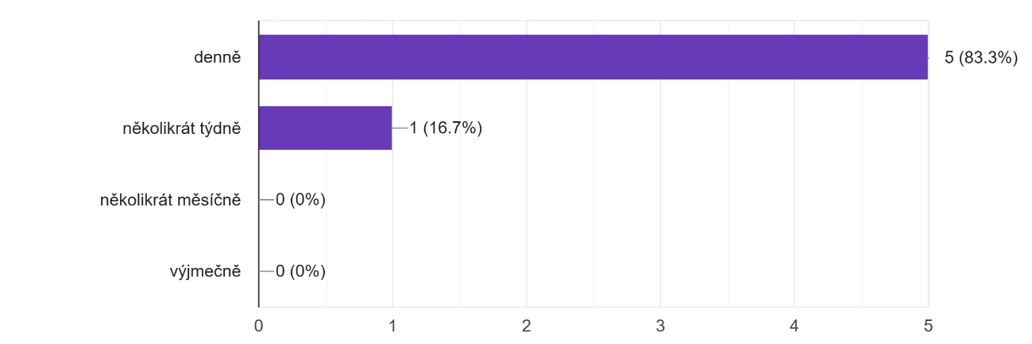Poznámka. Zdroj: vlastní.
Z odpovědí respondentů vyplývá, že většina kovářů (83,3 %) pracuje s parkurovými koňmi denně. Jeden respondent (16,7 %) uvedl, že se této činnosti věnuje několikrát týdně. Žádný z dotázaných neuvedl, že by pracoval s parkurovými koňmi pouze několikrát měsíčně nebo výjimečně. Výsledky ukazují, že respondenti mají s parkurovými koňmi pravidelnou praxi, což zvyšuje relevantnost jejich odpovědí v rámci výzkumu.
Obrázek 2
Jaké problémy s kopyty nejčastěji řešíte u parkurových koní?
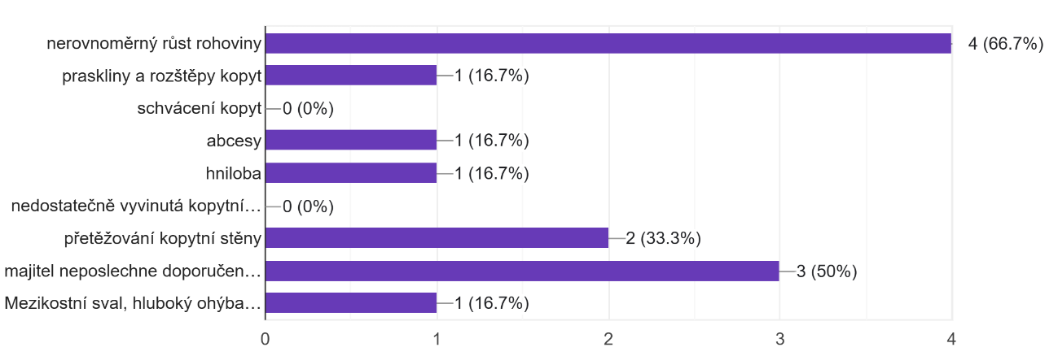Poznámka. Zdroj: vlastní.
Z grafu vyplývá, že nejčastějším problémem, se kterým se kováři u parkurových koní setkávají, je nerovnoměrný růst rohoviny (66,7 %). Dále byly často zmiňovány také situace, kdy majitel nedodržuje doporučení kováře (50 %) a přetěžování kopytní stěny (33,3 %).
Ostatní odpovědi, jako například praskliny kopyt, abscesy, hniloba nebo méně časté zmínky jako mezikostní sval, hluboký ohýbač prstu, byly uvedeny v jednotlivých případech (16,7 %).
Obrázek 3
Jaké faktory nejvíce přispívají k těmto problémům?
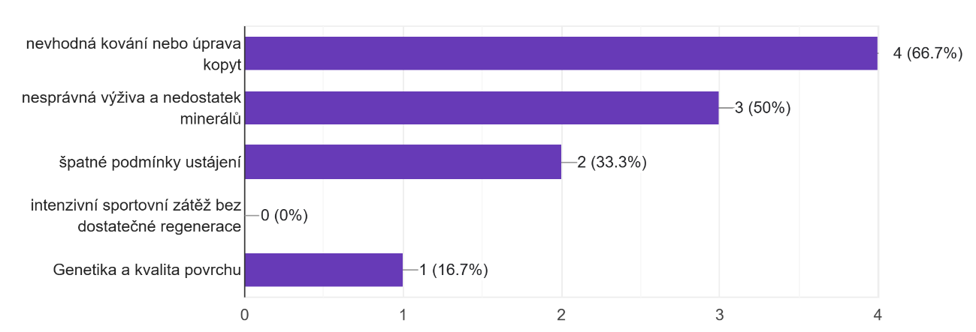Zdroj: vlastní interpretace

Nejčastěji uváděným faktorem přispívajícím ke vzniku problémů s kopyty bylo podle kovářů nevhodné kování nebo úprava kopyt (66,7 %). Významným rizikovým faktorem je dále nesprávná výživa a nedostatek minerálních látek (50 %) a špatné podmínky ustájení (33,3 %).
Jako méně častý faktor byla zmíněna také genetika a kvalita povrchu, zatímco intenzivní sportovní zátěž bez dostatečné regenerace nebyla označena žádným respondentem.
Obrázek 4
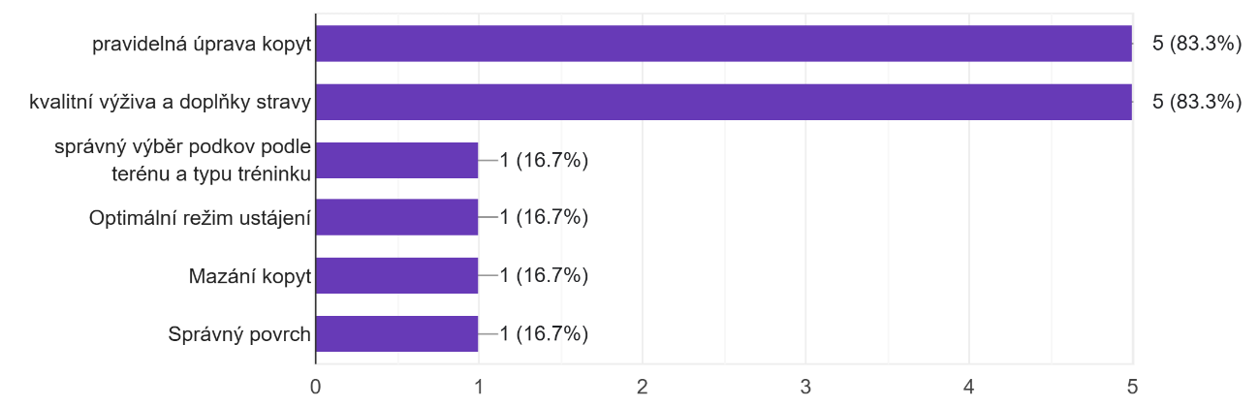
Jak často by měl být parkurový kůň pravidelně kovaný nebo upravován?
Poznámka. Zdroj: vlastní.
Z grafu vyplývá, že žádný z respondentů nedoporučil pevně stanovený interval úpravy kopyt (např. každé 3, 4, 6 nebo 8 týdnů). Naopak většina kovářů (83,3 %) využila volbu „jiné“ a do odpovědi vlastnoručně uvedla, že frekvence by měla být určována individuálně podle konkrétního koně. Jeden respondent (16,7 %) zvolil stejný význam odpovědi, uvedený mírně odlišnou formulací („Individuální“).
Obrázek 5
Jaké preventivní kroky jsou nejdůležitější pro udržení zdravých kopyt parkurového koně?
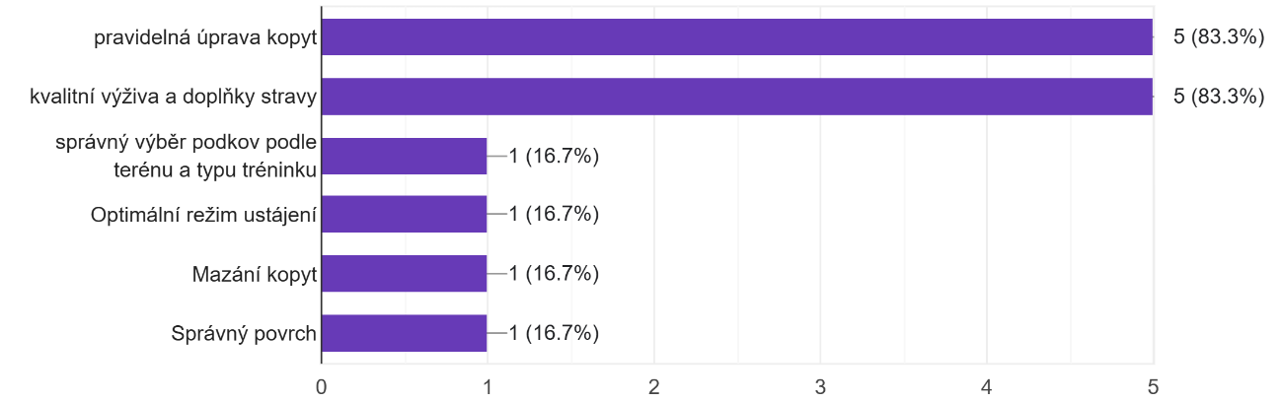
Poznámka. Zdroj: vlastní.
Na základě výsledků je patrné, že nejdůležitějšími preventivními opatřeními z pohledu respondentů jsou pravidelná úprava kopyt a kvalitní výživa včetně doplňků stravy, které shodně označilo 83,3 % dotázaných (5 z 6). Tyto dvě položky výrazně převyšují ostatní odpovědi.
Ostatní faktory, jako je správný výběr podkov podle terénu a typu tréninku, optimální režim ustájení, mazání kopyt a vhodný povrch, byly zmíněny pouze jedním respondentem, což představuje 16,7 %.
Obrázek 6
Jak často se setkáváte s nevhodným podkováním, které negativně ovlivňuje pohyb a zdraví koně?
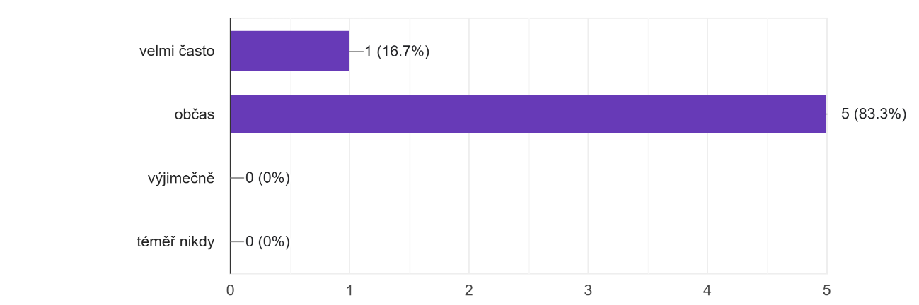
Poznámka. Zdroj: vlastní.
Na otázku „Jak často se setkáváte s nevhodným podkováním, které negativně ovlivňuje pohyb a zdraví koně?“ odpověděla většina respondentů (83,3 %, tedy 5 z 6), že se s tímto problémem setkávají občas. Pouze jeden z dotázaných uvedl, že se s nevhodným podkováním setkává velmi často (16,7 %). Možnosti „výjimečně“ a „téměř nikdy“ nebyly zvoleny vůbec.
Obrázek 7
Jaké nejčastější chyby dělají majitelé a jezdci v péči o kopyta svých koní
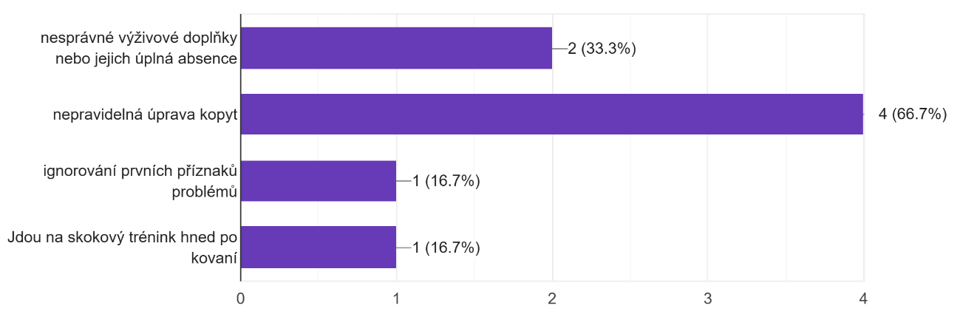
Poznámka. Zdroj: vlastní.
Z grafu vyplývá, že nejčastěji zmiňovanou chybou v péči o kopyta sportovních koní je nepravidelná úprava kopyt, kterou uvedlo 66,7 % respondentů (4 ze 6). Nesprávné podávání výživových doplňků nebo jejich absence bylo zaznamenáno u 33,3 % odpovědí (2 respondenti). Ignorování prvních příznaků problémů s kopyty a zařazení skokového tréninku bezprostředně po kování bylo zmíněno každé jednou (16,7 %). Graf tak ukazuje četnost výskytu jednotlivých chyb dle odpovědí respondentů.
Obrázek 8
Jaký vliv má způsob ustájení na kvalitu kopyt?
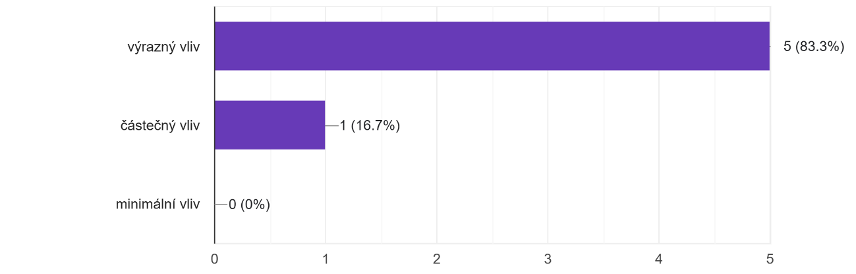
Poznámka. Zdroj: vlastní.
Na otázku „Jaký vliv má způsob ustájení na kvalitu kopyt?“ uvedla většina respondentů (83,3 %, tedy 5 z 6), že má výrazný vliv. Jeden respondent (16,7 %) zvolil možnost částečný vliv a nikdo nezvolil variantu minimálního vlivu.
Obrázek 9
Jaký dopad může mít brzké obsedávání na vývoj a zdraví kopyt koně?
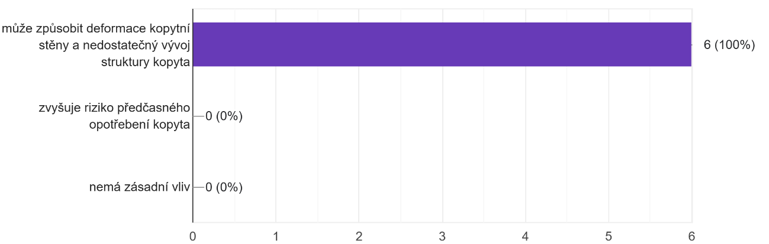
Poznámka. Zdroj: vlastní.

Na otázku „Jaký dopad může mít brzké obsedání na vývoj a zdraví kopyt koně?“ se všichni dotazovaní (100 %, tedy 6 z 6 respondentů) shodli na tom, že brzké obsedání může způsobit deformace kopytní stěny a nedostatečný vývoj struktury kopyta. Ostatní možnosti, jako zvýšené riziko předčasného opotřebení kopyta nebo názor, že brzké obsedání nemá zásadní vliv, nebyly označeny ani jedním respondentem.
Obrázek 10
V jakém věku by měl být kůň kontrolován kovářem?
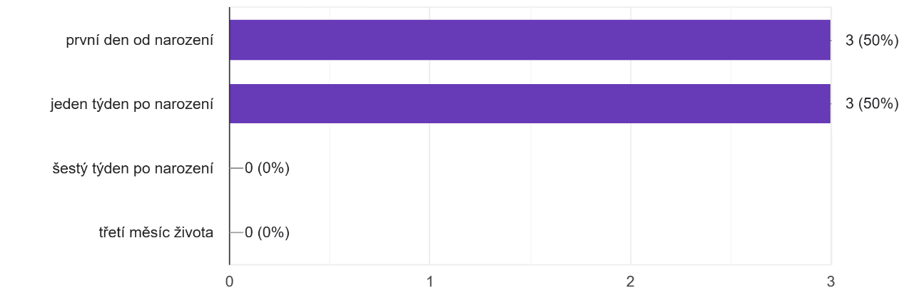
Poznámka. Zdroj: vlastní.
Z grafu vyplývá, že 50 % respondentů (3 osoby) uvedlo, že s péčí o kopyta začínají první den od narození hříběte. Stejně tak 50 % dotázaných (3 osoby) začíná s péčí jeden týden po narození. Možnosti šestý týden po narození a třetí měsíc života nebyly označeny žádným respondentem (0 %). Graf tedy znázorňuje rovnoměrné rozdělení názorů mezi dvě nejčasnější varianty zahájení péče.
Obrázek 11
Jaké problémy s kopyty nejčastěji vedou k eutanazii koně?
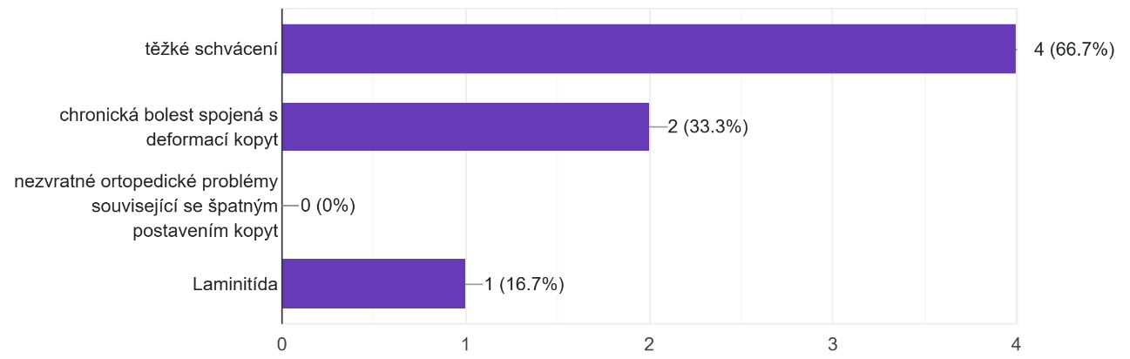
Poznámka. Zdroj: vlastní.

Z grafu je patrné, že za nejčastější příčinu eutanazie koní v souvislosti s kopyty označilo 66,7 % respondentů (4 z 6) těžké schvácení kopyt. Tato odpověď se výrazně odlišuje od ostatních možností a poukazuje na to, že právě tento stav je odborníky vnímán jako nejzávažnější a často nevratný.
Dále byla uvedena chronická bolest spojená s deformací kopyt, kterou označilo 33,3 % dotázaných (2 respondenti).
Laminitida byla zmíněna pouze jedním respondentem (16,7 %).
Obrázek 12
Jak často se setkáváte s případy, kdy byl kůň utracen kvůli závažným problémům s kopyty?
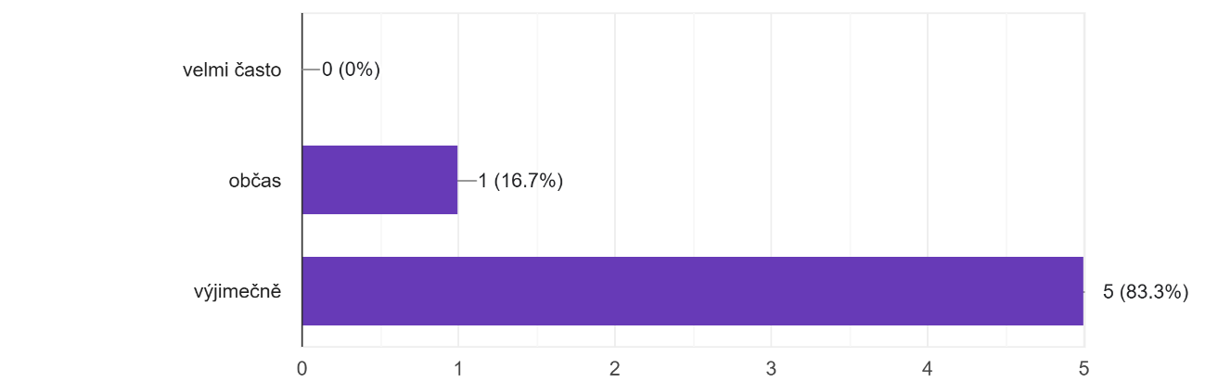
Poznámka. Zdroj: vlastní.
Graf ukazuje, že se většina respondentů (83,3 %, tedy 5 z 6) s případy eutanazie koní v důsledku závažných problémů s kopyty setkává pouze výjimečně. Jeden respondent (16,7 %) uvedl, že se s tímto jevem občas setká. Možnost „velmi často“ nebyla zvolena ani jednou.
Dotazník pro fyzioterapeuty

Obrázek 13
Jak často pracujete s parkurovými koňmi?
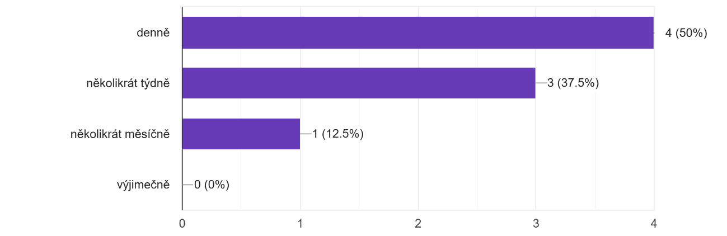
Poznámka. Zdroj: vlastní
Z grafu vyplývá, že největší podíl respondentů (50 %) pracuje s parkurovými koňmi denně. Dalších 37,5 % fyzioterapeutů uvádí, že s těmito koňmi pracují několikrát týdně. Pouze 12,5 % respondentů se věnuje parkurovým koním několikrát měsíčně. Možnost „výjimečně“ nebyla označena žádným z dotázaných.

Obrázek 14
Jaké nejčastější problémy pohybového aparátu řešíte u parkurových koní?
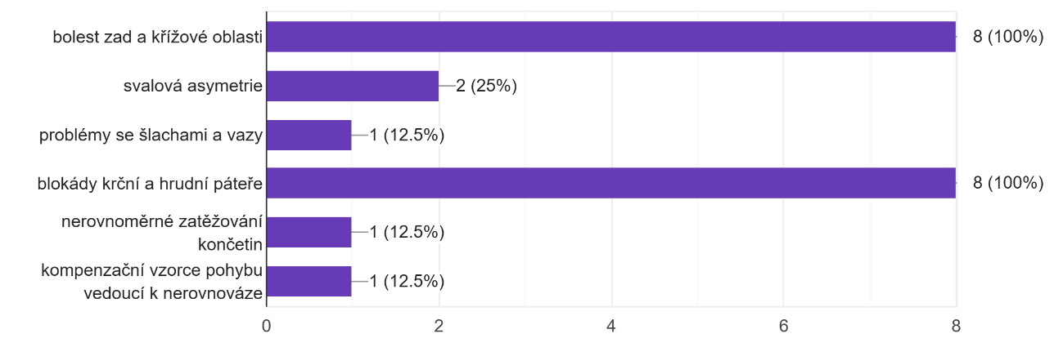
Poznámka. Zdroj: vlastní.
Graf znázorňuje spektrum obtíží pohybového aparátu, se kterými se fyzioterapeuti u parkurových koní nejčastěji setkávají. Nejčastěji zmiňovanými problémy byla bolest zad a křížové oblasti a blokády v oblasti krční a hrudní páteře, které uvedli všichni respondenti (100 %). Svalová asymetrie byla zaznamenána ve 25 % odpovědí. Ostatní potíže, jako jsou problémy se šlachami a vazy, nerovnoměrné zatěžování končetin a kompenzační vzorce pohybu vedoucí k nerovnováze, uvedl vždy jeden respondent (12,5 %).
Obrázek 15
Jaké faktory nejvíce přispívají ke vzniku těchto problémů?
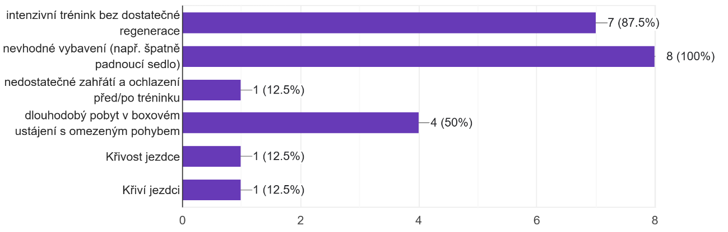
Poznámka. Zdroj: vlastní.

Z odpovědí fyzioterapeutů vyplývá, že nejvýznamnějším faktorem ovlivňujícím vznik pohybových potíží u parkurových koní je nevhodné jezdecké vybavení, zejména špatně padnoucí sedlo, které označilo všech osm respondentů (100 %). Těsně za tím následuje intenzivní trénink bez dostatečné regenerace, uvedený 87,5 % dotázaných. Dále byl jako rizikový faktor zmíněn dlouhodobý pobyt v boxovém ustájení s omezeným pohybem (50 %). Mezi méně často zmiňované příčiny patří nedostatečné zahřátí a ochlazení koně před nebo po tréninku a křivost jezdce – tyto položky zaznamenaly vždy po jedné odpovědi (12,5 %).
Obrázek 16
Jak často by měl být parkurový kůň pravidelně kontrolován fyzioterapeutem?
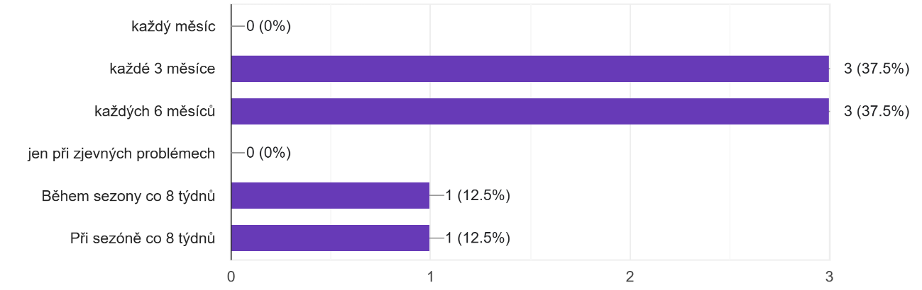
Poznámka. Zdroj: vlastní.
Na základě odpovědí fyzioterapeutů se jako nejčastější doporučené intervaly fyzioterapie u parkurových koní jeví každé 3 měsíce a každých 6 měsíců. Obě varianty uvedlo shodně 37,5 % respondentů (3 osoby). Dva fyzioterapeuti (12,5 %) pak doporučili ošetření každých osm týdnů během sezony. Možnosti „každý měsíc“ a „jen při zjevných problémech“ nezískaly žádný hlas.
Obrázek 17
Jaké preventivní kroky jsou nejdůležitější pro udržení zdravého pohybového aparátu parkurových koní?
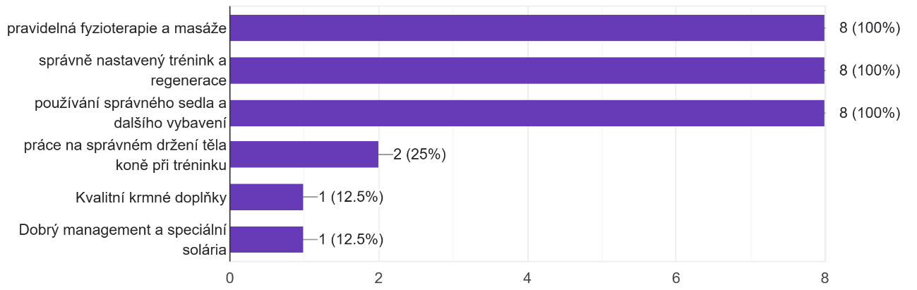
Poznámka. Zdroj: vlastní.
Z odpovědí veterinářů vyplývá, že zanedbání klíčových aspektů péče o koně může vést k celé řadě negativních důsledků. Nejčastěji byli zmiňováni psychické problémy, koliky a dušnost. Několik respondentů upozornilo také na to, že koně bývají kvůli zanedbané péči obtížně zvladatelní při ošetření, což vede k častému používání sedace. Dále byla zmíněna i zhoršená kvalita kopyt. Tyto faktory mají přímý dopad na zdraví koně a mohou výrazně ovlivnit jeho sportovní kariéru, v krajních případech i vést k jejímu ukončení.
Obrázek 18
Jak často se setkáváte s tím, že majitelé podceňují důležitost fyzioterapie u sportovních koní?
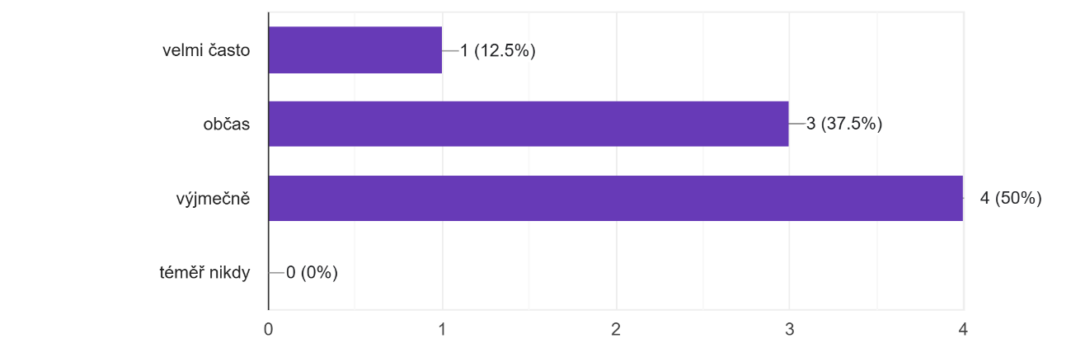
Poznámka. Zdroj: vlastní.
Graf zachycuje, jak často se fyzioterapeuti setkávají s podceňováním významu fyzioterapie ze strany majitelů sportovních koní. Polovina respondentů (50 %) uvedla, že se s tímto jevem setkávají výjimečně. Tři fyzioterapeuti (37,5 %) odpověděli, že k tomu dochází občas, a pouze jeden respondent (12,5 %) zvolil možnost „velmi často“. Možnost „téměř nikdy“ nezaznamenala žádnou odpověď.
Obrázek 19
Jaký vliv má podle vás způsob ustájení na pohybový aparát koní?
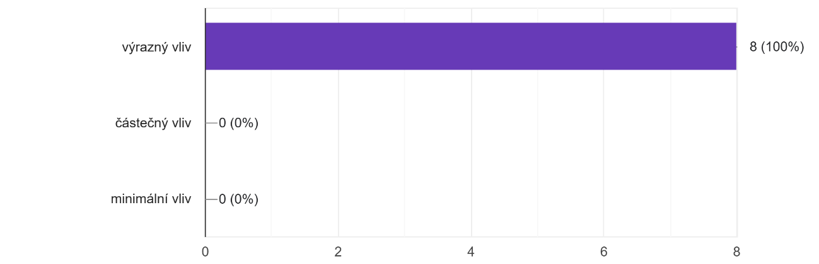
Poznámka. Zdroj: vlastní.
Všichni dotazovaní fyzioterapeuti (100 %) se shodli na tom, že způsob ustájení má na pohybový aparát koně výrazný vliv. Žádný z respondentů neoznačil možnost „částečný vliv“ ani „minimální vliv“.
Obrázek 20
Jaký dopad může mít brzké obsedání (před 3. rokem) na pohybový aparát koně?
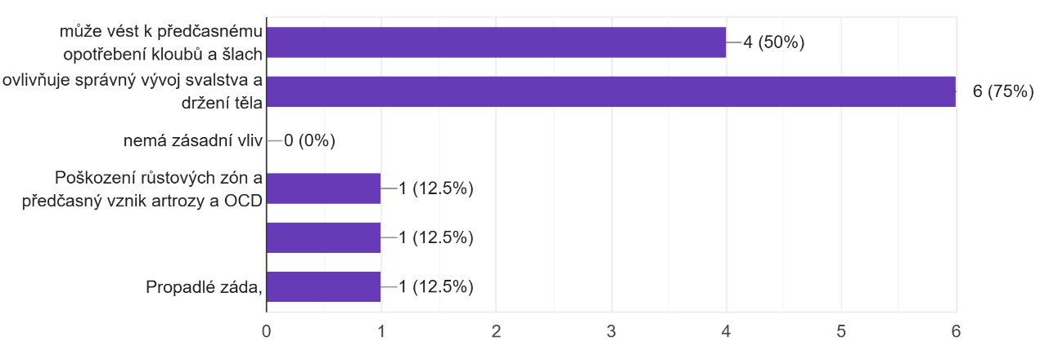
Poznámka. Zdroj: vlastní.
Podle většiny respondentů (75 %) má brzké obsedání, tedy před dovršením třetího roku věku, vliv na správný vývoj svalstva a držení těla koně. Polovina fyzioterapeutů (50 %) se rovněž domnívá, že může vést k předčasnému opotřebení kloubů a šlach. Další uvedené dopady, jako poškození růstových zón, vznik artrotických změn (např. OCD) nebo propadlá záda, byly zaznamenány jednotlivě (12,5 %). Žádný z odborníků neoznačil možnost, že by brzké obsedání nemělo žádný zásadní vliv.
Obrázek 21
Jaké problémy pohybového aparátu nejčastěji vedou k eutanazii koně?
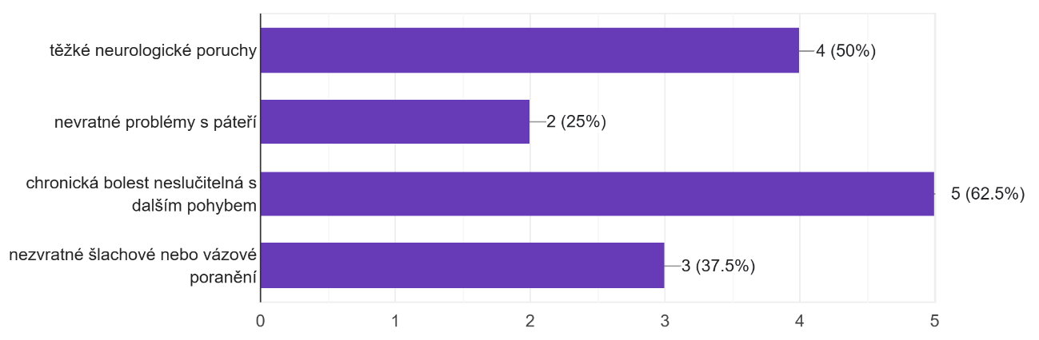
Poznámka. Zdroj: vlastní.
Graf ukazuje názory fyzioterapeutů na to, jaké zdravotní komplikace pohybového aparátu nejčastěji vedou k eutanazii koně. Nejčastěji zmiňovaným důvodem byla chronická bolest neslučitelná s dalším pohybem, kterou uvedlo 62,5 % respondentů. Následují těžké neurologické poruchy (50 %) a nezvratné šlachové nebo vazové poškození (37,5 %). Nevratné problémy s páteří označilo 25 % fyzioterapeutů.
Obrázek 22
Jak často se setkáváte s případy, kdy byl kůň utracen, kvůli problémům, kterým by šlo předejít včasnou rehabilitaci?
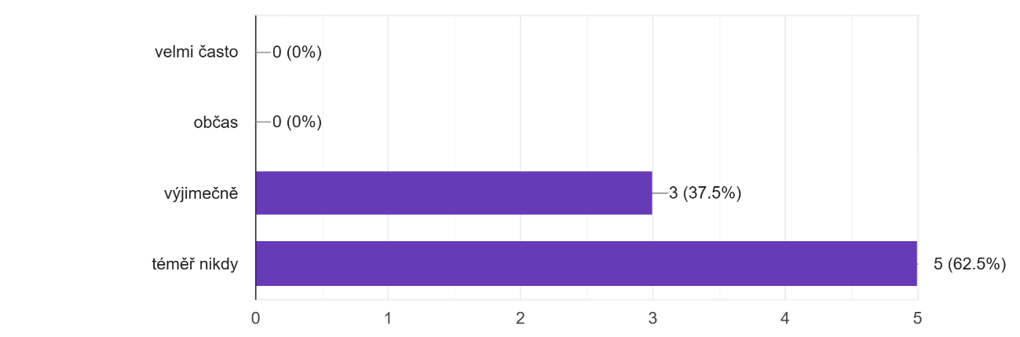
Poznámka. Zdroj: vlastní.
Z odpovědí vyplývá, že většina fyzioterapeutů se s případy eutanazie kvůli zanedbané rehabilitaci setkává pouze výjimečně (37,5 %) nebo téměř nikdy (62,5 %). Možnosti „občas“ a „velmi často“ nezaznamenaly žádnou odpověď.
Otázka 23
Jak by bylo možné snížit počet případů, kdy koně končí eutanazií, kvůli opomíjeným problémům pohybového aparátu?
Na otevřenou otázku zaměřenou na možnosti snížení počtu případů eutanazie způsobené opomíjenými problémy pohybového aparátu fyzioterapeuti nejčastěji uváděli prevenci, adekvátní management a edukaci majitelů. V odpovědích se dále objevila i důležitost pravidelné péče a podpory zdraví pomocí výživových doplňků.

Dotazník pro veterináře
Obrázek 24
Jak často ošetřujete koně specializované na parkur?
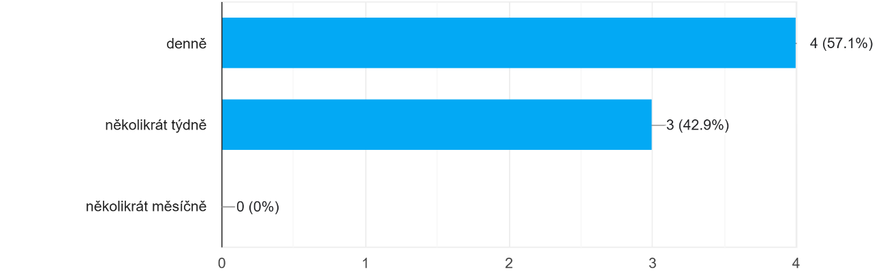
Poznámka. Zdroj: vlastní.
Graf znázorňuje četnost kontaktu veterinárních lékařů s parkurovými koňmi. Nejvíce respondentů (57,1 %) uvedlo, že tyto koně ošetřují denně. Dalších 42,9 % odpovědělo, že se jim věnují několikrát týdně. Možnost „několikrát měsíčně“ nebyla uvedena žádným z dotázaných.
Obrázek 25
Jaké zdravotní problémy nejčastěji řešíte u parkurových koní?
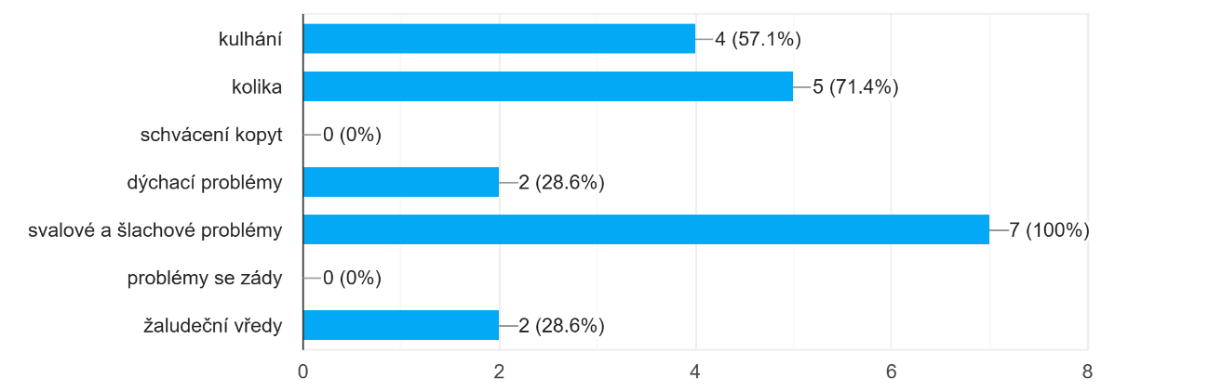
Poznámka. Zdroj: vlastní.
Graf ukazuje, s jakými zdravotními obtížemi se veterináři u parkurových koní nejčastěji setkávají. Všichni dotazovaní (100 %) uvedli, že pravidelně řeší svalové a šlachové problémy. Kolika byla zmíněna v 71,4 % odpovědí a kulhání ve 57,1 %. Další potíže, jako dýchací problémy a žaludeční vředy, se objevily ve 28,6 % případů. Schvácení kopyt a problémy se zády nebyly uvedeny žádným respondentem.
Obrázek 26
Jaké faktory podle Vás nejvíce přispívají ke vzniku těchto zdravotních problému?
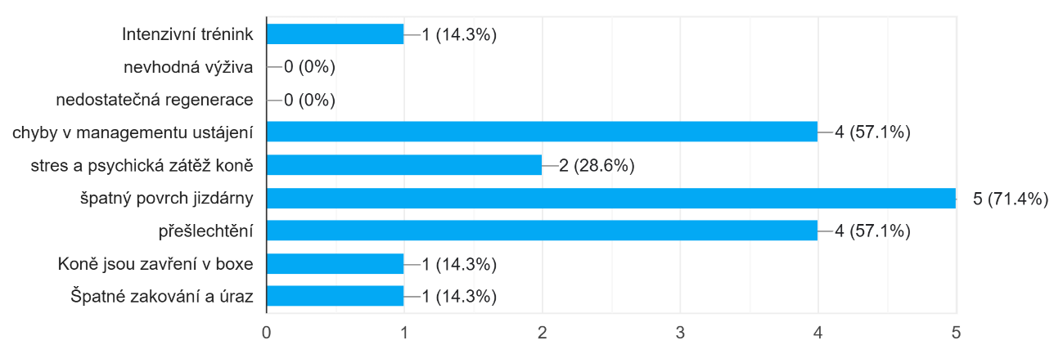
Zdroj: Vlastní interpretace
Veterináři označili jako nejčastější příčinu zdravotních komplikací u parkurových koní nevhodný povrch jízdárny, který byl zmíněn v 71,4 % odpovědí. Mezi další významné faktory patří chyby v managementu ustájení a přešlechtění, obě možnosti uvedlo shodně 57,1 % respondentů. Psychická zátěž a stres koně byly zmíněny ve 28,6 % odpovědí. Ostatní faktory, jako intenzivní trénink, koně zavření v boxe a špatné zakování, se objevily jen u jednoho respondenta (14,3 %). Nevhodná výživa a nedostatečná regenerace nebyly označeny žádným z veterinářů.
Obrázek 27
Jaká opatření považujete za nejdůležitější v prevenci zdravotních problému u parkurových koní?
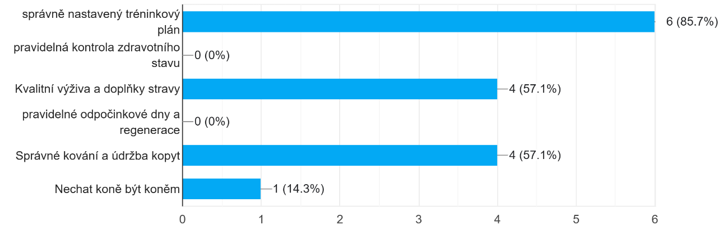
Poznámka. Zdroj: vlastní.
Graf znázorňuje, která opatření veterináři považují za klíčová v prevenci zdravotních potíží u parkurových koní. Nejčastěji byla zmiňována potřeba správně nastaveného tréninkového plánu, kterou označilo 85,7 % respondentů. Polovina veterinářů (57,1 %) uvedla důležitost kvalitní výživy a doplňků stravy, stejně jako správného kování a údržby kopyt. Možnost „nechat koně být koněm“, tedy dopřát mu přirozenější režim, zazněla pouze u jednoho respondenta (14,3 %). Pravidelná zdravotní kontrola a odpočinkové dny nebyly zmíněny.
Obrázek 28
V jakém věku podle Vás ideálně obsednout sportovního koně, aby bylo minimalizováno riziko zdravotních problému v budoucnu?
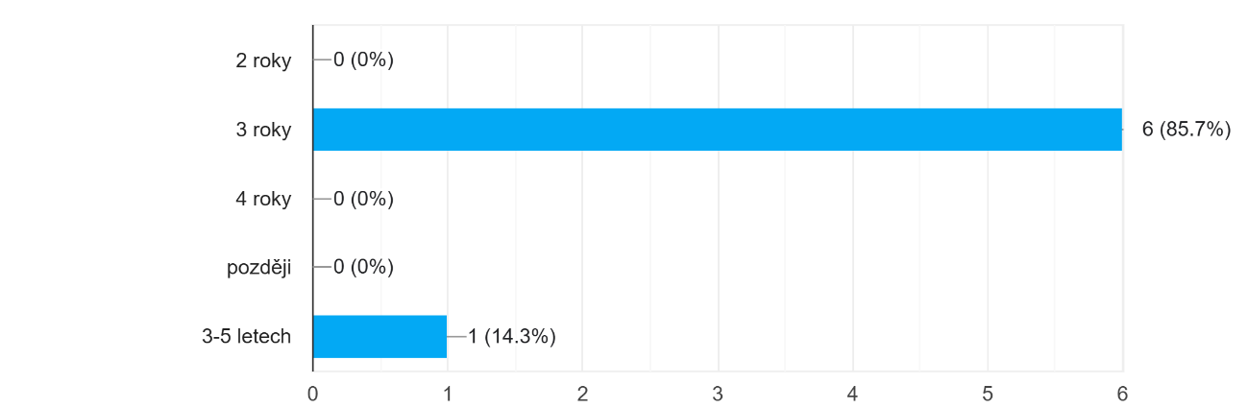
Poznámka. Zdroj: vlastní.
Na otázku týkající se ideálního věku pro obsednutí sportovního koně, který by minimalizoval zdravotní rizika v budoucnu, odpověděla většina veterinářů (85,7 %) ve prospěch třetího roku života. Jeden respondent (14,3 %) zvolil širší interval mezi třetím a pátým rokem. Možnosti obsedání ve dvou letech, čtyřech letech nebo později nebyly označeny.
Obrázek 29
Jak často se ve své praxi setkáváte s následky přiliž brzkého obsedání koní?
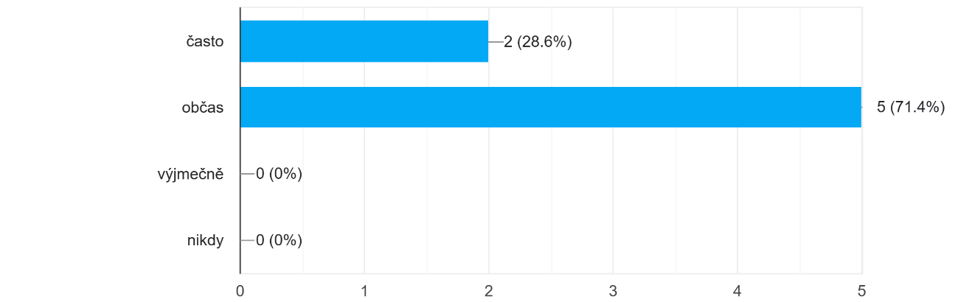
Poznámka. Zdroj: vlastní
Z grafu vyplývá, že většina veterinářů (71,4 %) se s následky příliš brzkého obsedání setkává občas. Zbývající část respondentů (28,6 %) uvedla, že se s těmito případy setkává často. Možnosti „výjimečně“ a „nikdy“ nebyly zvoleny.
Obrázek 30
Jaké zdravotní problémy podle Vás souvisí s příliš brzkým obsednutím a intenzivním tréninkem mladých koni?
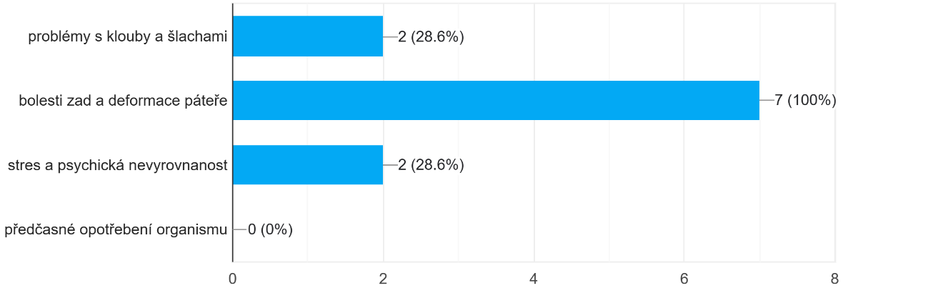
Poznámka. Zdroj: vlastní.
Ze všech odpovědí veterinářů vyplývá, že nejčastějším důsledkem předčasného obsednutí a náročného tréninku mladých koní jsou bolesti zad a deformace páteře – tuto možnost uvedli všichni respondenti (100 %). Problémy s klouby a šlachami a stresová či psychická nevyrovnanost byly zmíněny shodně ve 28,6 % odpovědí. Možnost „předčasné opotřebení organismu“ nebyla uvedena vůbec.
Obrázek 31
Které oblasti péče o parkurové koně považujete za nejčastěji zanedbávané majiteli?
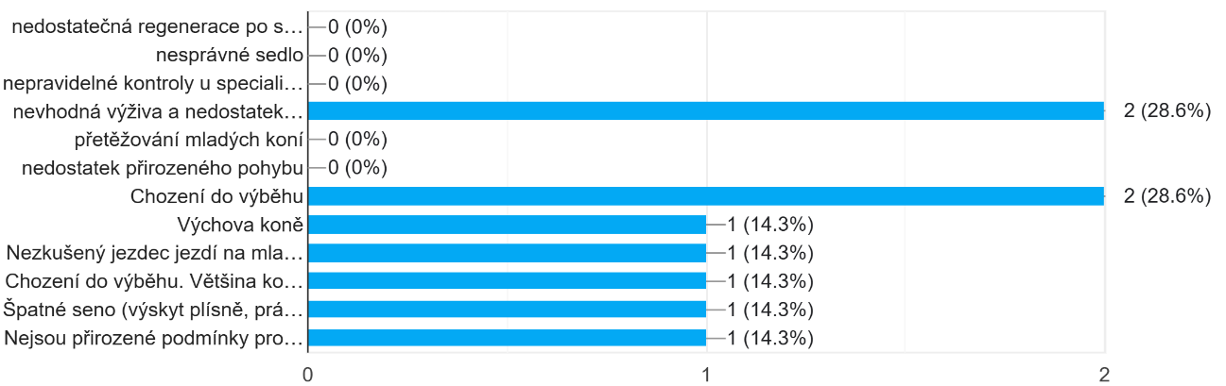
Poznámka. Zdroj: vlastní.
Veterináři označili za nejčastěji zanedbávané oblasti péče především nevhodnou výživu a nedostatek doplňků stravy a dále nedostatek volného pohybu, konkrétně absenci pobytu ve výběhu – obě možnosti zaznamenaly 28,6 % odpovědí. Mezi další méně často zmiňované aspekty patří například výchova koně, nedostatečné zkušenosti jezdce, nekvalitní seno (s výskytem plísní) nebo chybějící přirozené podmínky k životu – všechny s výskytem 14,3 %.
Otázka 32
Jaké důsledky může mít zanedbání těchto aspektů na zdravotní stav a kariéru koně?
Z odpovědí veterinářů vyplývá, že zanedbání klíčových aspektů péče o koně může vést k celé řadě negativních důsledků. Nejčastěji byli zmiňováni psychické problémy, koliky a dušnost. Několik respondentů upozornilo také na to, že koně bývají kvůli zanedbané péči obtížně zvladatelní při ošetření, což vede k častému používání sedace. Dále byla zmíněna i zhoršená kvalita kopyt. Tyto faktory mají přímý dopad na zdraví koně a mohou výrazně ovlivnit jeho sportovní kariéru, v krajních případech i vést k jejímu ukončení.

Obrázek 33
Jaké nejčastější chyby dělají jezdci ve vztahu ke zdravotní péči a kondici parkurových koní?
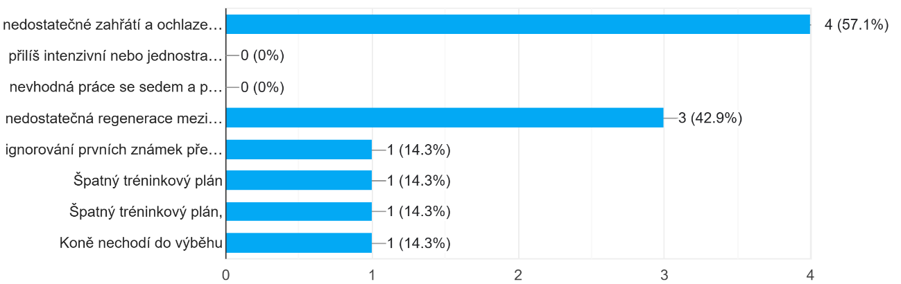
Poznámka. Zdroj: vlastní.
Podle většiny veterinářů spočívají nejčastější chyby jezdců především v nedostatečném zahřátí a ochlazení koně před a po tréninku – tuto možnost uvedlo 57,1 % respondentů. Dalším častým pochybením je nedostatečná regenerace mezi závody a tréninky (42,9 %). Mezi méně často zmiňované odpovědi (14,3 %) patří ignorování prvních známek přetížení nebo kulhání, nevhodný tréninkový plán a nedostatek pobytu ve výběhu. Možnosti jako příliš jednostranný trénink nebo nevhodná práce se sedem nebyly zaznamenány vůbec
Obrázek 34
Jaké jsou nejčastější důvody, proč jsou koně uspáváni (eutanazování), pokud neumřou přirozenou smrti?
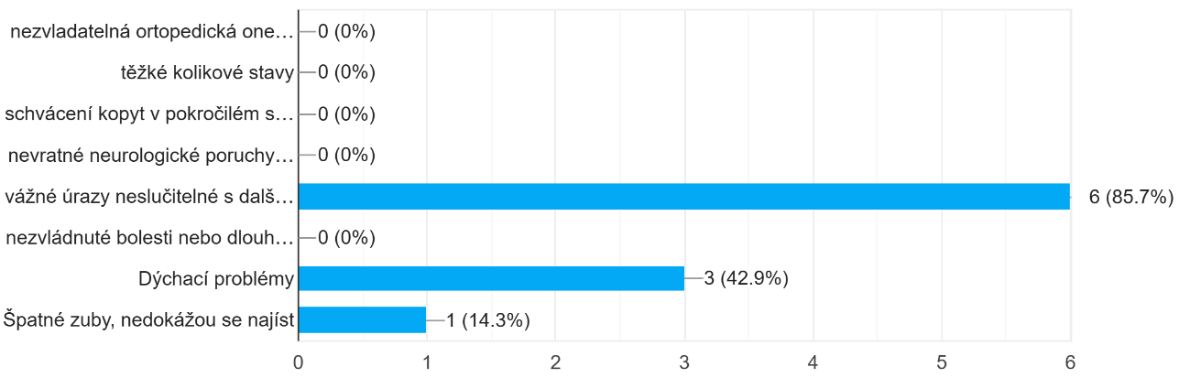
Poznámka. Zdroj: vlastní.
Z grafu vyplývá, že hlavním důvodem pro eutanazii u koní jsou vážné úrazy neslučitelné s dalším životem, tuto možnost uvedlo 85,7 % veterinářů. Druhou nejčastější příčinou jsou dýchací potíže, které se objevily ve 42,9 % odpovědí. Jediný respondent (14,3 %) dále zmínil ztrátu schopnosti příjmu potravy v důsledku problémů se zuby. Ostatní možnosti, jako nezvladatelná ortopedická onemocnění, těžké kolikové stavy, schvácení kopyt nebo neurologické poruchy, nebyly uvedeny vůbec.
Obrázek 35
Jak často se koně utrácejí z ekonomických důvodů (např. nákladná léčba)
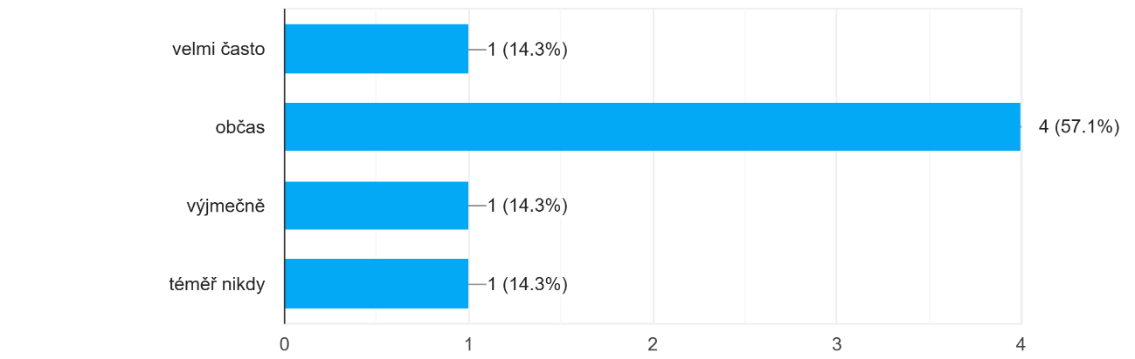
Poznámka. Zdroj: vlastní.
Graf znázorňuje, jak často se veterináři ve své praxi setkávají s případy, kdy je kůň utracen z ekonomických důvodů – například kvůli nákladné léčbě. Nejvíce respondentů (57,1 %) odpovědělo, že se s těmito případy setkávají občas. Zbývající odpovědi byly rovnoměrně rozloženy mezi možnosti „velmi často“, „výjimečně“ a „téměř nikdy“, každá s výskytem 14,3 %.
Obrázek 36
Která onemocnění nebo zdravotní problémy jsou často přehlíženy majitele koni, přestože mohou mít vážné ohrožující následky?
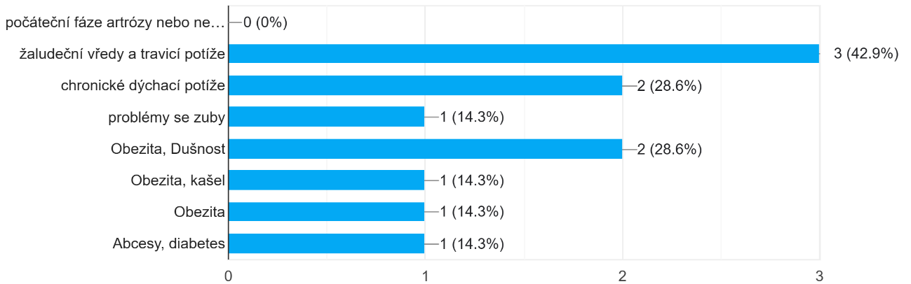Poznámka. Zdroj: vlastní.
Z odpovědí veterinářů vyplývá, že nejčastěji přehlíženým zdravotním problémem jsou žaludeční vředy a trávicí potíže, které uvedlo 42,9 % respondentů. Dále se často opomíjejí chronické dýchací obtíže a kombinace obezity a dušnosti (shodně 28,6 %). Jednotlivě byly zmiňovány i další komplikace, jako jsou problémy se zuby, obezita v různých kombinacích (např. s kašlem) nebo metabolická onemocnění (např. diabetes, abscesy) – každá z těchto odpovědí se objevila u 14,3 % respondentů. Zajímavostí je, že žádný z veterinářů nezmínil počáteční fáze artrózy nebo jiné ortopedické problémy.
Obrázek 37
Proč myslíte, že majitelé tato onemocnění často přehlížejí nebo ignorují?
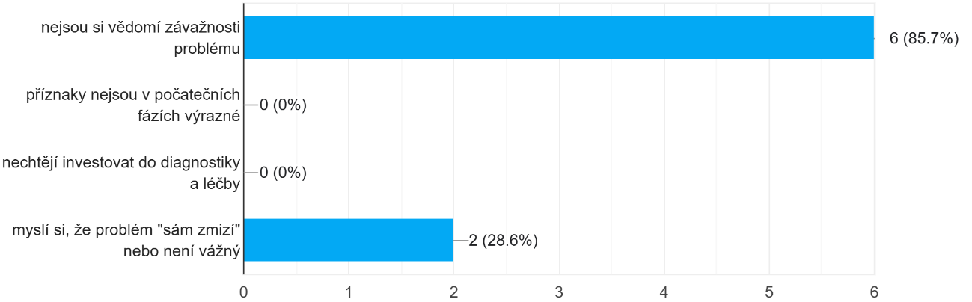
Poznámka. Zdroj: vlastní.
Veterináři se shodli, že nejčastějším důvodem, proč majitelé koní přehlížejí závažné zdravotní problémy, je jejich nedostatečné povědomí o závažnosti daného stavu – tuto možnost označilo 85,7 % respondentů. Další častou příčinou je domněnka, že problém sám odezní nebo není vážný, kterou uvedlo 28,6 % respondentů. Ostatní možnosti, jako slabé příznaky v počátečních fázích nebo neochota investovat do diagnostiky, nebyly označeny vůbec.

Výsledky dotazníkového šetření mezi kováři
Na základě odpovědí šesti kovářů, kteří se specializují na práci se sportovními koňmi, byly identifikovány hlavní poznatky týkající se péče o kopyta parkurových koní.
Všichni respondenti (100 %) uvedli, že upravují kopyta parkurovým koním každých šest týdnů, což odpovídá běžným doporučením pro sportovní zátěž. Možnost úpravy každé čtyři nebo osm týdnů nebyla zaznamenána.
Z hlediska nejčastějších problémů s kopyty se u 66,7 % respondentů (4 osoby) objevují nesprávně upravená kopyta. 50 % (3 osoby) uvádí nerovnoměrné zatěžování kopyt a častý výskyt prasklin. Jednotlivě (16,7 %) byly zmíněny také problémy spojené s bolestivostí po kování a výskytem abscesů.
Mezi příčiny těchto obtíží označili respondenti nejčastěji špatné ustájení, které se objevilo v odpovědích 5 z 6 kovářů (83,3 %). 66,7 % (4 osoby) uvedlo nepravidelnou údržbu kopyt a 33,3 % (2 osoby) zmiňuje špatné kování od jiných kovářů. Jako další příčiny byly uvedeny také nevhodná výživa a nedostatek volného pohybu, každá v 16,7 % odpovědí.
Při otázce na preventivní opatření uvedli všichni dotázaní (100 %) jako zásadní pravidelnou korekturu a kontrolu kopyt. Čtyři respondenti (66,7 %) doplnili, že je důležité kvalitní ustájení s vhodným povrchem. Polovina kovářů (3 osoby, 50 %) doporučuje také správné podávání doplňků stravy podporujících kvalitu rohoviny.
Za nejčastější chybu v péči o kopyta označilo 66,7 % respondentů (4 osoby) nepravidelnou úpravu kopyt. 33,3 % (2 osoby) zmínilo nesprávné podávání doplňků nebo jejich absenci. Jednotlivě (16,7 %) byly zaznamenány odpovědi jako ignorování prvních příznaků problémů s kopyty nebo zařazení skokového tréninku hned po kování.
Na otázku týkající se vlivu ustájení na stav kopyt se všichni dotázaní (100 %) shodli, že dlouhodobé stání v boxe negativně ovlivňuje kvalitu kopytní rohoviny. Jako ideální model uvedli kombinaci pobytu ve výběhu a pravidelného pohybu na různých površích. 66,7 % respondentů (4 osoby) přitom upřednostňuje volný přístup do výběhu před ustájením v boxech s omezeným pohybem.
V poslední otázce týkající se spolupráce s dalšími odborníky uvedli 4 kováři (66,7 %), že pravidelně spolupracují s veterináři a fyzioterapeuty. Zbývající respondenti takovou spolupráci uvádějí pouze příležitostně nebo na vyžádání.

Výsledky dotazníkového šetření mezi fyzioterapeuty
Na otázku, jak často fyzioterapeuti pracují se sportovními koňmi specializovanými na parkur, odpovědělo 5 z 8 respondentů (62,5 %), že s nimi pracují několikrát týdně. Dva respondenti (25 %) uvedli jednou týdně a jeden respondent (12,5 %) označil možnost méně než jednou týdně.
V rámci typických problémů, se kterými se u těchto koní setkávají, uvedlo všech 8 respondentů (100 %) svalové dysbalance a blokády páteře. Kompenzační pohybové vzorce byly zmíněny v 75 % případů (6 osob). Dalšími opakujícími se potížemi byly citlivá záda (62,5 %) a omezena hybnost kloubů (50 %). Ojediněle se vyskytly odpovědi jako otoky, neurologické příčiny či poruchy koordinace (12,5–25 %).
Jako příčinu uvedených problémů označilo 7 respondentů (87,5 %) nesprávný tréninkový režim a nevhodné sedlo. Špatný jezdecký sed a kompenzace předchozího zranění zmínilo shodně 5 respondentů (62,5 %). Dalšími faktory byly nerovnoměrné zatěžování těla koně (50 %) a nevhodné kování (25 %).
V otázce, jaká preventivní opatření považují fyzioterapeuti za nejdůležitější, uvedlo všech 8 respondentů (100 %) pravidelnou fyzioterapii a masáže, správně nastavený trénink a regeneraci a používání vhodného sedla a dalšího vybavení. Dva respondenti (25 %) dále zmiňovali práci na držení těla koně, zatímco jeden respondent (12,5 %) označil kvalitní krmné doplňky a speciální solária.
Na otázku, jak ustájení ovlivňuje pohybový aparát koně, odpovědělo 6 z 8 respondentů (75 %), že pobyt ve výběhu napomáhá přirozenému pohybu a regeneraci. Pobyt v boxu bez dostatku pohybu označilo za nevhodný 5 respondentů (62,5 %). Přetížení kvůli nedostatečnému pohybu zmínilo 3 respondenti (37,5 %).
Ve vztahu k tomu, jak se změnil stav koně po začlenění fyzioterapie, odpovědělo 87,5 % respondentů (7 z 8), že došlo ke zlepšení výkonnosti a rychlejší regeneraci po zátěži. Polovina respondentů (4 osoby) uvedla zmírnění bolestivosti a ztuhlosti, a jeden respondent (12,5 %) zaznamenal zlepšení psychického stavu koně.
Jako nejčastěji přehlíženou oblast v rámci péče o pohybový aparát koně označilo 75 % respondentů (6 osob) prevenci a kompenzační cvičení. Dále bylo zmíněno ignorování prvních známek diskomfortu (62,5 %) a nepravidelnost v návazné terapii (37,5 %).
Na otázku, zda jezdci a majitelé koní dostatečně edukováni v oblasti fyzioterapie, odpovědělo 62,5 % respondentů (5 osob), že spíše ne. 25 % (2 osoby) uvedlo, že mají základní povědomí, a pouze jeden respondent (12,5 %) označil odpověď ano, velmi dobře.
V závěru dotazníku se 3 respondenti (37,5 %) podělili o své zkušenosti se situacemi, kdy bylo nutné koně z důvodu fyzického stavu nebo bolesti eutanazovat. Tyto případy se týkaly nejčastěji chronických bolestí zad a šlachových zranění, které neumožňovaly další bezbolestný pohyb.

Výsledky dotazníkového šetření mezi veterináři
Z odpovědí veterinárních lékařů vyplývá, že většina z nich má s parkurovými koňmi pravidelný kontakt. Denně je ošetřují 4 ze 7 respondentů (57,1 %), zatímco 3 respondenti (42,9 %) uvedli frekvenci několikrát týdně. Možnost ošetřování několikrát měsíčně nebyla zvolena žádným z dotázaných.
Mezi nejčastěji řešené zdravotní problémy u parkurových koní uvádějí veterináři zejména svalové a šlachové obtíže, které označilo 100 % respondentů (7 osob). Kolika byla zmíněna v 71,4 % odpovědí (5 osob) a kulhání ve 57,1 % odpovědí (4 osoby). Dýchací obtíže a žaludeční vředy se objevily shodně v 28,6 % odpovědí (2 osoby). Naopak schvácení kopyt a problémy se zády nebyly zmíněny žádným respondentem.
Za hlavní příčinu zdravotních potíží veterináři označili zejména nevhodný povrch jízdárny, který uvedlo 71,4 % respondentů (5 osob). Chyby v managementu ustájení a přešlechtění zmínilo shodně 57,1 % respondentů (4 osoby). Psychická zátěž a stres byly uvedeny dvěma respondenty (28,6 %), zatímco intenzivní trénink, nevhodné ustájení v boxech a špatné zakování zmínila vždy jedna osoba (14,3 %). Nevhodná výživa a nedostatečná regenerace nebyly označeny vůbec.
Za nejdůležitější preventivní opatření považují veterináři správně nastavený tréninkový plán, který označilo 85,7 % respondentů (6 osob). Shodně 57,1 % respondentů (4 osoby) zvolilo možnost kvalitní výživa a doplňky stravy a správné kování a údržba kopyt. Možnost „nechat koně být koněm“, tedy přirozenější režim a více volného pohybu, uvedl 1 respondent (14,3 %). Pravidelné zdravotní kontroly a odpočinkové dny nebyly uvedeny vůbec.
Na otázku týkající se vhodného věku pro obsednutí koně odpověděla většina veterinářů (85,7 %) ve prospěch třetího roku života, zatímco jeden respondent (14,3 %) uvedl rozmezí mezi třetím a pátým rokem. Možnosti obsedání ve dvou letech nebo později nebyly označeny.
V otázce týkající se zkušeností s následky příliš brzkého obsedání koní odpovědělo 71,4 % respondentů (5 osob), že se s těmito důsledky setkávají občas, a 28,6 % (2 osoby) uvedlo, že se s nimi setkávají často. Možnosti „výjimečně“ nebo „nikdy“ nezvolil žádný z respondentů.
Mezi konkrétní zdravotní problémy, které veterináři spojují s předčasným obsedáním a intenzivním tréninkem mladých koní, dominují bolesti zad a deformace páteře, které uvedlo 100 % respondentů (7 osob). Problémy s klouby a šlachami a psychická nevyrovnanost byly zmíněny ve 28,6 % odpovědí (2 osoby). Možnost „předčasné opotřebení organismu“ nebyla uvedena žádným respondentem.
Za nejčastěji zanedbávané oblasti péče označili veterináři zejména nevhodnou výživu a nedostatek doplňků stravy a nedostatek pobytu ve výběhu, obě možnosti uvedlo 28,6 % respondentů (2 osoby). Méně často byly zmiňovány nedostatečné zkušenosti jezdce, nekvalitní seno, výchova koně nebo chybějící přirozené podmínky, vždy v 14,3 % odpovědí (1 osoba).
Na otevřenou otázku týkající se důsledků zanedbané péče veterináři uváděli problémy jako nezvladatelnost při ošetření, potřeba časté sedace, psychické potíže, dušnost, koliky a zhoršený stav kopyt.
Co se týče chyb jezdců, 57,1 % respondentů (4 osoby) uvedlo nedostatečné zahřátí a ochlazení koně před a po tréninku, 42,9 % (3 osoby) zmínilo nedostatečnou regeneraci mezi závody a tréninky. 14,3 % respondentů (1 osoba) upozornilo na ignorování prvních známek přetížení či kulhání, nevhodný tréninkový plán a nedostatek pobytu ve výběhu. Možnosti jako příliš jednostranný trénink nebo nevhodná práce se sedem nebyly zaznamenány.
Na otázku ohledně důvodů eutanazie u koní odpovědělo 85,7 % respondentů (6 osob), že hlavní příčinou jsou vážné úrazy neslučitelné s dalším životem. 42,9 % (3 osoby) uvedlo dýchací potíže a 14,3 % (1 osoba) zmínilo ztrátu schopnosti příjmu potravy v důsledku problémů se zuby. Ostatní možnosti, jako těžké koliky, ortopedické potíže či neurologické poruchy, nebyly uvedeny.
Na otázku, jak často jsou koně utráceni z ekonomických důvodů, uvedlo 57,1 % respondentů (4 osoby) odpověď občas. Zbylé možnosti – velmi často, výjimečně a téměř nikdy – byly označeny shodně po 14,3 % (1 osoba).
Na závěr veterináři odpovídali na otázku, která závažná onemocnění majitelé často přehlížejí. Nejčastěji byly zmiňovány žaludeční vředy a trávicí potíže (42,9 %), následovaly chronické dýchací obtíže a kombinace obezity a dušnosti (28,6 %). Problémy se zuby, obezita s kašlem a metabolická onemocnění se objevila ve 14,3 % odpovědí. Počáteční fáze artrózy a ortopedické obtíže nebyly uvedeny.
Na otázku, proč majitelé tato onemocnění přehlížejí, odpovědělo 85,7 % respondentů (6 osob), že důvodem je nedostatečné povědomí o závažnosti stavu. 28,6 % (2 osoby) uvedlo, že si majitelé myslí, že problém odezní sám. Ostatní možnosti jako neochota investovat do vyšetření nebo slabé příznaky v počátečních stádiích nebyly zaznamenány.

diskuse
Cílem této bakalářské práce bylo identifikovat a analyzovat hlavní faktory, které ovlivňují sportovní kariéru a zdravotní stav parkurových koní v Moravskoslezském kraji. V rámci výzkumu jsem se zaměřila na pohledy tří odborných skupin – veterinářů, fyzioterapeutů a kovářů – kteří mají se sportovními koňmi každodenní zkušenost. Dílčím cílem bylo porovnat odpovědi těchto odborníků, identifikovat společné i odlišné závěry a poukázat na oblasti péče, které jsou často opomíjené.
Při vyhodnocování výsledků jsem si uvědomila, že všechny tři skupiny se shodují na důležitosti prevence a mezioborové spolupráce. Veterináři nejčastěji upozorňovali na svalová a šlachová zranění, koliky a kulhání. Tyto zdravotní obtíže považují za nejčastější důvod omezení nebo ukončení sportovní kariéry koní. Jako hlavní příčiny označili špatný povrch jízdárny, chyby v ustájení a přešlechtění. Tato zjištění potvrzují i výsledky studie Visser et al. (2008), která uvádí, že pohybový aparát a trávení jsou nejčastějšími problematickými oblastmi sportovních koní. Zarážející bylo zjištění, že u některých koní došlo k eutanazii z ekonomických důvodů – to potvrzuje, že zdravotní stav zvířete je úzce propojen s ekonomickým zázemím majitele.
Fyzioterapeuti pak zdůraznili význam pravidelné fyzioterapie, vhodného sedla a správného tréninkového režimu. Všichni se shodli na tom, že těmto oblastem je třeba věnovat zvýšenou pozornost. Překvapilo mě ale, že polovina fyzioterapeutů uvedla, že majitelé často podceňují význam jejich práce. Podle Hall et al. (2014) je právě fyzioterapie klíčová pro prevenci přetížení a nerovnováh v pohybovém aparátu. Zároveň studie Randle et al. (2017) poukazuje na to, že většina jezdců není dostatečně edukována v oblasti rozpoznání časných příznaků pohybových obtíží. To potvrzuje i má zjištění – edukace jezdců a majitelů je naprosto nezbytná.
Z odpovědí kovářů vyplynulo, že častým problémem je nepravidelná úprava kopyt nebo nekvalitní kování. Takové chyby vedou k přetížení končetin, bolestem, a později i ke zraněním. Někteří kováři rovněž zmínili, že omezený pobyt koně ve výběhu negativně ovlivňuje zdraví kopyt. Také se shodli na tom, že preventivní péče je často podceňovaná. Odpovědi kovářů tak odpovídají např. doporučením McGreevyho a Nicola (1998), kteří varují před nedostatečnou péčí o kopyta a jejím dopadem na biomechaniku pohybu koně.
Velmi podnětné bylo srovnání názorů na otázku týkající se ideálního věku pro obsednutí koně. Všichni veterináři se přiklonili k věku okolo třetího roku, což odpovídá současným poznatkům o vývoji pohybového aparátu. Fyzioterapeuti k tomu doplnili, že příliš brzké obsednutí může vést k deformacím zad a chronickým problémům. Podobně o tom referují i Svobodová (2022) a König von Borstel (2021), kteří poukazují na vysoké riziko dlouhodobých zdravotních následků při příliš časném zatížení mladého koně.
Dalším společným tématem napříč profesemi byla potřeba edukace jezdců a majitelů. Všichni odborníci se shodli, že chybějící znalosti v oblasti výživy, tréninku, regenerace nebo významu preventivní péče mohou mít zásadní vliv na zdraví a kariéru koně. Já osobně vnímám, že často dochází k tomu, že majitelé řeší problém až ve chvíli, kdy je už rozvinutý. Přitom by stačilo více informací, otevřená komunikace a ochota investovat do včasné prevence. Tato zjištění potvrzují i zahraniční studie, které zdůrazňují význam tzv. „preventivní kultury“ v managementu sportovních zvířat (např. Hall et al., 2014).
V rámci reflexe výzkumu si uvědomuji, že výsledky mohly být ještě přesnější a komplexnější, kdybych oslovila více respondentů, zejména kovářů a veterinářů. Rovněž by bylo přínosné zařadit do výzkumu další profese, například zubaře, trenéry nebo specialisty na výživu. Také samotné otázky dotazníků mohly být rozšířeny, například o oblast psychického stavu koně, managementu závodní sezóny nebo vlivu jezdeckého stylu. Věřím, že tímto způsobem by bylo možné získat ještě hlubší vhled do problematiky zdraví parkurových koní.
Za přínos považuji nejen získání pohledu z více odborných oblastí, ale také vlastní zkušenost s realizací výzkumu v praxi. Díky tomu jsem si ověřila, že práce se sportovními koňmi je komplexní a vyžaduje mezioborový přístup. Výsledky, které jsem získala, mohou být inspirací nejen pro mě samotnou, ale i pro ostatní, kteří se věnují péči o koně. Ať už půjde o odborníky, studenty nebo začínající jezdce.
Myslím si, že tato práce má své místo na Fakultě tělesné kultury, protože propojuje oblasti sportovního výkonu, zdraví, prevence a tréninkového managementu – tedy témata, která jsou jádrem studia rekreologie. I když se zaměřuje na koně, zjištění jsou snadno přenositelná do jiných sportovních prostředí. Právě přístup, který propojuje různé odborné pohledy, odpovídá moderním trendům v péči o sportovní výkonnost a zdraví.

Závěry
Práce se zaměřila na zhodnocení nejčastějších zdravotních obtíží těchto koní a na určení příčin, které k těmto problémům vedou. Dílčím cílem pak bylo porovnat názory a zkušenosti tří klíčových profesí – veterinářů, fyzioterapeutů a kovářů – a identifikovat oblasti péče, které bývají v praxi často opomíjeny či nedostatečně zajištěny.
Na základě dotazníkového šetření lze konstatovat, že se ve zdravotní péči o parkurové koně vyskytují určité opakující se problémy, které odborníci vnímají jako zásadní. Nejčastěji byly zmiňovány potíže s pohybovým aparátem, zejména šlachová a svalová poranění, bolest zad, kulhání, ale také trávicí potíže jako jsou koliky či žaludeční vředy. Tyto nálezy odpovídají i odborné literatuře a dřívějším výzkumům v oblasti sportovní medicíny koní.
Z odpovědí veterinářů vyplynulo, že značnou roli hrají nevhodné tréninkové režimy, nevhodný povrch jízdáren, příliš časné obsedání a nedostatečná regenerace. Zajímavým a poněkud smutným zjištěním bylo, že v některých případech dochází k eutanazii koní z čistě ekonomických důvodů. To dokazuje, že i přes snahu o kvalitní péči může rozhodující roli sehrát finanční situace majitele, což je potřeba brát v úvahu při plánování léčby i při prevenci.
Fyzioterapeuti opakovaně poukazovali na častý výskyt blokád páteře, svalových dysbalancí a negativního vlivu špatně padnoucího sedla. Upozorňovali také na nedostatečnou edukaci majitelů, kteří často nevěnují fyzioterapii dostatečnou pozornost a považují ji spíše za nadstandard než za nezbytnou součást péče o sportovního koně. To je alarmující zjištění, protože pohybový aparát je u parkurového koně neustále zatěžován, a bez pravidelné fyzické údržby se mohou potíže rychle zhoršit.
Z pohledu kovářů hrají zásadní roli v prevenci ortopedických problémů pravidelné a kvalitní korektury kopyt. Mezi nejčastější chyby patří nepravidelné kování, nevhodné podkování či špatné vyvážení končetin. Kováři rovněž upozornili na to, že špatné ustájení s omezeným pohybem negativně ovlivňuje zdraví končetin a přirozenou funkci kopyta.
Všechny tři skupiny odborníků se shodly na důležitosti mezioborové spolupráce. Ukázalo se, že komunikace mezi trenérem, jezdcem, veterinářem, kovářem a fyzioterapeutem je pro dlouhodobé zdraví koně klíčová. Je třeba podporovat přístup, ve kterém se jednotliví odborníci pravidelně informují o stavu koně, sdílí poznatky a společně hledají nejvhodnější řešení. Tento přístup by měl být standardem, nikoliv výjimkou.
Reflexí vlastní práce mohu říci, že pro mě jako studentku rekreologie bylo velmi přínosné nahlédnout na zdraví sportovního zvířete z různých odborných perspektiv. Tato zkušenost mi umožnila lépe pochopit, jak široké a komplexní téma péče o sportovní zvířata ve skutečnosti je, a jak úzce souvisí s oblastmi, kterým se rekreologie věnuje – tedy zdravím, pohybem, prevencí a kvalitou života. Téma je zcela relevantní k mému oboru, neboť stejně jako u člověka, i u zvířete se snažíme skrze pohyb a komplexní přístup předejít zdravotním komplikacím a prodloužit aktivní sportovní život.
Jako určitý limit práce vnímám nižší počet respondentů u některých profesí, především u kovářů. Větší množství odpovědí by mohlo přinést ještě přesnější pohled na problematiku. Zároveň si uvědomuji, že zvolené otázky mohly zúžit zaměření odpovědí. Pokud by byly formulovány jinak nebo pokud by dotazník byl rozšířen i na další profese, jako jsou koňští zubaři, chiropraktici, trenéři nebo výživoví specialisté, mohly by výsledky přinést další cenné informace.
Do budoucna bych ráda, aby se v oblasti péče o sportovní koně více podporoval přístup, který klade důraz na prevenci, pravidelnou kontrolu, edukaci majitelů a vzájemnou spolupráci odborníků. Věřím, že výsledky této práce mohou inspirovat k větší obezřetnosti v péči o sportovní koně a přispět ke zvýšení jejich zdravotní kondice, výkonnosti i spokojenosti během sportovní kariéry.
Závěrem lze říci, že kvalitní zdravotní péče, důsledná prevence, vhodně vedený trénink, pravidelná fyzioterapie a správné kování tvoří základní pilíře, na nichž stojí dlouhodobá sportovní výkonnost a celková pohoda parkurového koně. Tato práce přispívá k rozšíření povědomí o těchto faktorech a zdůrazňuje, že péče o sportovní zvíře by neměla být nikdy podceňována.

Souhrn
Cílem práce bylo zmapovat nejčastější zdravotní obtíže, jejich příčiny a možnosti prevence u sportovních koní, a to prostřednictvím dotazníkového šetření mezi třemi odbornými profesemi – veterináři, fyzioterapeuty a kováři. Práce kombinuje teoretická východiska z odborné literatury s praktickými zkušenostmi respondentů z terénu.
Teoretická část se věnuje základním pojmům z oblasti parkurového jezdectví a péče o sportovní koně. Podrobně rozebírá nejčastější zdravotní problémy, jako jsou koliky, kulhání, šlachová a svalová zranění, stres či onemocnění pohybového aparátu. Dále popisuje faktory, které mohou tato onemocnění vyvolávat – mezi nimi například nevhodné ustájení, příliš časné obsedání, nedostatečná regenerace nebo zanedbaná prevence. Důraz je kladen také na mezioborovou spolupráci mezi odborníky, která je pro komplexní péči o sportovního koně klíčová.
Praktická část byla realizována pomocí tří specifických dotazníků vytvořených pro veterináře, fyzioterapeuty a kováře. Celkem bylo osloveno 22 respondentů. Dotazníky obsahovaly otázky zaměřené na nejčastější zdravotní komplikace, jejich příčiny, preventivní opatření, chyby majitelů a jezdců a pohled na správné načasování tréninkových aktivit, zejména obsedání mladých koní.
Výsledky ukázaly, že nejčastějšími zdravotními problémy parkurových koní jsou šlachová a svalová poranění, bolest zad, kulhání, koliky a žaludeční vředy. Veterináři jako nejčastější příčiny uváděli chyby v ustájení, přešlechtění, nevhodný povrch jízdárny a nedostatečnou regeneraci. Fyzioterapeuti poukázali zejména na problémy s páteří, nesprávně padnoucí sedla a svalové dysbalance, a opakovaně zdůrazňovali důležitost pravidelné fyzioterapie, která bývá často ze strany majitelů podceňována. Kováři upozorňovali především na nepravidelnou úpravu kopyt, špatné kování a vliv nedostatku pohybu na zdraví končetin.
Všechny skupiny respondentů se shodly na nutnosti lepší edukace jezdců a majitelů a na důležitosti mezioborové spolupráce. Velmi často se v odpovědích objevovala i kritika zanedbané prevence a nedostatečného sledování prvních známek zdravotních problémů. Zaznělo také, že ekonomické faktory mohou výrazně ovlivnit možnosti léčby, a v některých případech dokonce vést k rozhodnutí o eutanazii zvířete.
Významným tématem se ukázalo být i správné načasování obsedání. Všichni veterináři uvedli, že ideálním věkem pro obsednutí sportovního koně je třetí rok života. Fyzioterapeuti potvrdili, že příliš brzké obsednutí může mít negativní vliv na vývoj pohybového aparátu a může vést k deformacím zad či jiným chronickým obtížím.
Z výsledků lze vyvodit, že kvalitní zdravotní péče, správně nastavený tréninkový plán, pravidelná fyzioterapie a kvalitní kování jsou klíčovými faktory pro udržení dobré kondice a prodloužení sportovní kariéry koně. Důraz na prevenci a včasné rozpoznání problémů může výrazně snížit riziko zranění či předčasného ukončení sportovní dráhy zvířete.
Z pohledu autorky byl přínos této práce nejen ve sběru a analýze odborných dat, ale i v osobní zkušenosti s mezioborovou spoluprací a v hlubším pochopení komplexnosti péče o sportovní zvíře. Zjištění mohou být využita jak v praxi, tak jako podklad pro další výzkum, který by mohl do problematiky zapojit například trenéry, zubaře nebo výživové specialisty.

Summary
The research was conducted through a questionnaire survey distributed among veterinarians, physiotherapists, and farriers, all of whom have experience working with sport horses. The combination of practical insights from different expert groups with theoretical knowledge from professional literature made it possible to gain a comprehensive understanding of the health-related risks and conditions that sport horses commonly face, and to propose recommendations for more effective care and prevention.
The theoretical part of the thesis focused on the basic terminology of equestrianism and show jumping, described the most frequent diseases and injuries of sport horses (such as colic, lameness, tendon injuries, back problems, or stress-related conditions), and examined various risk factors including unsuitable housing, early breaking, overtraining, poor management, or insufficient regeneration. Attention was also paid to the importance of preventive measures, the role of proper nutrition and supplementation, and the necessity of interdisciplinary cooperation between veterinarians, physiotherapists, farriers, and riders.
The practical part included three separate questionnaires tailored for each of the mentioned professional groups. Their responses were analysed in detail and interpreted in the context of previously acquired knowledge. In total, 22 respondents took part in the research – 7 veterinarians, 8 physiotherapists, and 7 farriers. Each group provided valuable perspectives on the most common mistakes made by horse owners, typical health issues in show jumping horses, and the challenges of prevention and care in real-world practice.
Veterinarians reported that the most frequent problems include tendon and muscle injuries, lameness, colic, and gastric ulcers. According to them, the main causes are unsuitable arena surfaces, incorrect stable management, and insufficient recovery periods. They also pointed out the serious consequences of early breaking of horses and the stress-related disorders caused by excessive demands on young animals. Some mentioned financial reasons as a barrier to proper treatment, which in some cases leads to euthanasia, even when the animal might have otherwise had a chance of recovery.
Physiotherapists focused primarily on back pain, vertebral blockages, and muscular imbalances. They highlighted the importance of proper saddle fit and regular physiotherapy, but noted that these are still underestimated by many horse owners. The majority of them reported that riders and owners often fail to recognise early signs of problems and do not see physiotherapy as an essential part of preventive care. They also emphasized the importance of a personalised approach to each horse and the need to integrate physiotherapy into the daily training and care routine.
Farriers underlined the negative impact of irregular hoof trimming and incorrect shoeing, which often leads to uneven movement and long-term musculoskeletal issues. They also pointed out that restricted movement (e.g. permanent box housing) significantly affects hoof health and overall limb function. According to their responses, preventive hoof care is often neglected until visible problems appear, at which point it may already be too late to avoid more serious consequences.
Across all three professional groups, there was agreement on the need for better education and awareness among riders and owners. The findings show that many of the health problems seen in show jumping horses are preventable and stem from lack of knowledge, poor management, or ignoring early warning signs. Experts also pointed out that better communication and cooperation between the different specialists involved in the care of sport horses could significantly improve outcomes.
One of the key topics discussed was the appropriate age for breaking young horses. All veterinarians agreed that three years is the ideal age, which aligns with current veterinary knowledge on skeletal development. Physiotherapists added that breaking too early can lead to long-term damage, including spine deformities and postural issues. These findings underline the importance of considering individual differences among horses and avoiding a one-size-fits-all approach.
Although the data collected in this thesis provides valuable insights, it is important to note that the number of respondents, especially among veterinarians and farriers, was relatively small. It would be beneficial to include a larger and more diverse sample in future research, as well as involve other experts such as equine dentists, saddle fitters, or trainers. A different set of questions or a more specific focus could also bring new findings and deepen our understanding of particular issues.
From the author's perspective, this research was beneficial not only in terms of content and academic growth but also through the opportunity to gain deeper insight into the practical challenges and perspectives of different equine professionals. The results of this thesis can be used both in professional practice and as a basis for further research and education, especially within the field of recreational studies and sport horse welfare.

Referenční seznam
Clayton, H. M. (2016). The dynamic horse: A biomechanical guide to equine movement and performance. Sport Horse Publications.
Cooper, J. J., & Albentosa, M. J. (2005). Behavioural adaptation in the domestic horse: Potential role of apparently abnormal responses including stereotypic behaviour. Livestock Production Science, 92(2), 177–182. https://doi.org/10.1016/j.livprodsci.2004.08.015
De Cocq, P., van Weeren, P. R., & Back, W. (2004). Effects of girth, saddle and rider on back muscle activity in horses as measured with surface electromyography. The Veterinary Journal, 167(3), 296–301. https://doi.org/10.1016/j.tvjl.2003.11.009
Dyson, S. (2011). Diagnosis and management of lameness in the horse (2nd ed.). Elsevier Health Sciences.
Dyson, S., Murray, R., Schramme, M., & Tabor, G. (2020). The influence of saddle fit on equine thoracolumbar kinematics. Equine Veterinary Education, 32(3), 154–161. https://doi.org/10.1111/eve.13085
Gill, M. (2005). Tendon injuries in horses: A review. Equine Veterinary Education, 17(4), 198–203. https://doi.org/10.1111/j.2042-3292.2005.tb00237.x
Hall, C., Kay, R., & Yarnell, K. (2014). Assessing ridden horse behavior: Professional judgment and the reliability of survey-based methods. Journal of Veterinary Behavior, 9(1), 22–29. https://doi.org/10.1016/j.jveb.2013.10.002
Harris, P., Ellis, A., Miro, J., & Nielsen, B. (2017). Nutrition and feeding management in equine athletes. Equine Veterinary Journal, 49(5), 542–551. https://doi.org/10.1111/evj.12734
Haussler, K. K. (2003). Equine rehabilitation and management of back pain. Veterinary Clinics of North America: Equine Practice, 19(3), 663–679. https://doi.org/10.1016/S0749-0739(03)00039-1
Hausberger, M., Gautier, E., Biquand, V., Lunel, C., & Jégo, P. (2008). Could work be a source of behavioural disorders? A study in horses. PLoS ONE, 3(10), e2998. https://doi.org/10.1371/journal.pone.0002998
Heleski, C. R., Mertig, A. G., & Zanella, A. J. (2004). The impact of early training on equine behavior: The role of timing and duration. Journal of Veterinary Behavior, 1(3), 121–128. https://doi.org/10.1016/j.jveb.2006.08.002
Johnson, P. J., Santschi, E. M., & Washington, C. L. (2002). Effects of conditioning on equine joint health. Equine Veterinary Journal, 34(S34), 295–300. https://doi.org/10.2746/042516402776767167
Kleinová, H. (2018). Jezdecký sport a trénink koně. Grada.
König von Borstel, U. (2021). Assessment of stress and welfare in horses: What do we know? Animals, 11(4), 1128. https://doi.org/10.3390/ani11041128
Krejčí, L. (2019). Ustájení a jeho vliv na pohodu koně. Český jezdecký svaz – odborný bulletin, 25(2), 8–14.
McBride, S. D., & Mills, D. S. (2012). Psychological factors affecting equine performance. In D. R. Hodgson, K. H. McKeever, & C. M. McGowan (Eds.), The Athletic Horse (2nd ed., pp. 563–578). Saunders.
McGreevy, P. D., & McLean, A. N. (2010). Equitation science. Wiley-Blackwell.
McGreevy, P. D., & Nicol, C. J. (1998). The effect of short-term prevention of crib-biting on the behaviour and heart rate of horses. Equine Veterinary Journal, 30(4), 285–288. https://doi.org/10.1111/j.2042-3306.1998.tb04536.x
Mellor, D. J., & Beausoleil, N. J. (2015). Extending the ‘Five Domains’ model for animal welfare assessment to incorporate positive welfare states. Animal Welfare, 24(3), 241–253. https://doi.org/10.7120/09627286.24.3.241
Murray, R. C., Walters, J. M., Snart, H., Dyson, S. J., & Parkin, T. D. H. (2010). Identification of risk factors for lameness in dressage horses. Equine Veterinary Journal, 42(8), 688–694. https://doi.org/10.1111/j.2042-3306.2010.00051.x
Novotný, M. (2021). Vliv tréninku na zdravotní stav koní ve sportovním využití. Acta Universitatis Agriculturae et Silviculturae Mendelianae Brunensis, 69(3), 45–52.
Randle, H., & Waran, N. K. (2017). What we can measure, we can manage: The importance of welfare assessment tools in equine practice. Animals, 7(11), 94. https://doi.org/10.3390/ani7110094
Svobodová, L. (2022). Veterinární péče v jezdeckém sportu. Univerzita Palackého v Olomouci.
Visser, E. K., van Reenen, C. G., van der Werf, J. T. N., Schilder, M. B. H., Knaap, J. H., Barneveld, A., & Blokhuis, H. J. (2008). Heart rate and heart rate variability during a novel object test and handling in young horses. Applied Animal Behaviour Science, 109(2–4), 350–361. https://doi.org/10.1016/j.applanim.2006.12.014
Vokřálová, K. (2020). Stres a chování sportovních koní. Veterinární klinika, 17(1), 23–28.
Wagner, P. C., Baxter, G. M., & Fubini, S. L. (2010). Decision making for euthanasia in equine practice. Veterinary Clinics of North America: Equine Practice, 26(3), 599–611. https://doi.org/10.1016/j.cveq.2010.07.004
Waran, N. (2007). The welfare of horses. Springer.

